**FACULDADE EDUCACIONAL ARAUCÁRIA**

**GABRIEL UMBELINO**

**GUILHERME GRAMINHO**

**LUIZ CORREIA**

**PROJETO INTEGRADOR IV**

**ARAUCÁRIA**

**2016**

**GABRIEL UMBELINO**

**GUILHERME GRAMINHO**

**LUIZ CORREIA**

**PROJETO INTEGRADOR IV: HAPPY CUSTOMER**

Trabalho apresentado como requisito, da disciplina de Projeto Integrador IV, solicitado pelo Prof. Rodrigo B. Marcondes, do curso de Sistemas de Informação da Faculdade Educacional Araucária.

Orientador: Prof. Rodrigo B. Marcondes.

**ARAUCÁRIA**

**2016**

**LISTA DE ILUSTRAÇÕES**

FIGURA 1 - DIAGRAMA DE CASO DE USO 26

FIGURA 14 - DIAGRAMA DE CLASSES 74

FIGURA 15 - DIAGRAMA DE ENTIDADE E RELACIONAMENTO 75

**LISTA DE ABREVIATURAS**

**API** - *Application Programming Interface* (Interface de Programação de Aplicativos)

**CRM** - *Customer Relationship Management* – (Gestão de Relacionamento com o Cliente).

**CSS** - *Cascading Style Sheets* – (Linguagem de Folhas de Estilo)

**CSU** – Casos de Uso

**DAO** - *Data Access Object* – (Objeto de Acesso a Dados)

**DER** – Diagrama de Entidade e Relacionamento

**HTML** - *HyperText Markup Language* – (Linguagem de Marcação de Hipertexto)

**JPA** - *Java Persistence API* – (API de Persistência do Java)

**JSF** – *JavaServer Faces* (Framework para Elaboração de Interfaces de Usuários para Sistemas Web)

**RF** – Requisitos Funcionais

**RNF** - Requisitos Não Funcionais

**SQL** - *Structured Query Language* – (Linguagem de Consulta Estruturada)

**UF** – Unidade Federativa (Estado)

**UML** – *Unified Modeling Language* (Linguagem de Modelagem Unificada).

**SUMÁRIO**

|  |  |
| --- | --- |
| **1 INTRODUÇÃO.......................................................................................................** | **7** |
| 1.1 TEMA.................................................................................................................. | 8 |
| 1.2 PROBLEMA DE PESQUISA............................................................................... | 8 |
| 1.3 OBJETIVOS........................................................................................................ | 9 |
| 1.3.1 Objetivo Geral.................................................................................................. | 9 |
| 1.3.2 Objetivo Específico..........................................................................................  1.4 JUSTIFICATIVA.................................................................................................. | 10  11 |
| **2 FUNDAMENTAÇÃO TEÓRICA.............................................................................**  2.1 SIGNIFICADO DO CRM.....................................................................................  2.2 CONCEITO DE CRM..........................................................................................  2.3 DIVISÃO DE UM CRM........................................................................................  2.4 MICROSOFT DYNAMICS CRM.........................................................................  2.5 O QUE O CRM PODE FAZER PELA MINHA ORGANIZAÇÃO......................... | 12  12  13  14  15  15 |
| **3 METODOLOGIA....................................................................................................** | **16** |
| 3.1 DELINEAMENTO DA PESQUISA...................................................................... | 16 |
| 3.2 PROCEDIMENTOS............................................................................................ | 17 |
| 3.3 ESTRUTURA DO PROJETO.............................................................................. | 17 |
| 3.4 NOME DO PRODUTO........................................................................................ | 17 |
| 3.5 OBJETIVO DO PRODUTO................................................................................. | 18 |
| 3.6 CLIENTE DO PRODUTO.................................................................................... | 18 |
| 3.7 USUÁRIO DO PRODUTO.................................................................................. | 18 |
| 3.8 SITUAÇÃO ATUAL............................................................................................. | 18 |
| 3.9 PROBLEMAS ENCONTRADOS......................................................................... | 19 |
| 3.10 SOLUÇÃO PROPOSTA.................................................................................... | 19 |
| 3.11 BENEFÍCIOS DO PRODUTO........................................................................... | 19 |
| 3.12 REQUISITOS FUNCIONAIS............................................................................. | 20 |
| 3.13 REQUISITOS NÃO FUNCIONAIS....................................................................  3.13 REQUISITOS NÃO FUNCIONAIS SERVIDOR................................................  3.13 REQUISITOS NÃO FUNCIONAIS CLIENTE.................................................... | 21  21  21 |
| 3.14 TECNOLOGIAS UTILIZADAS.......................................................................... | 22 |
| 3.15 VIABILIDADE ECONÔMICA............................................................................. | 23 |
| 3.16 RISCOS DO PROJETO.................................................................................... | 24 |
| 3.17 PROPOSTA DE MANUTENÇÃO...................................................................... | 24 |
| **4 DOCUMENTAÇÃO DO SISTEMA........................................................................** | **25** |
| 4.1 MODELAGEM DE CASOS DE USO.................................................................. | 25 |
| 4.1.1 Diagrama De Casos De Uso........................................................................... | 26 |
| 4.1.2 Regras de Negócio.......................................................................................... | 27 |
| 4.1.3 Descrição de Casos De Uso............................................................................  4.1.3.1 Descrição de caso de uso Manter Usuário...................................................  4.1.3.1.1 Protótipo de Tela Manter Usuário.............................................................. | 28  28  29 |
| 4.1.3.2 Descrição de caso de uso Manter Tipo de Usuário......................................  4.1.3.2.1 Protótipo de Tela Manter Tipo de Usuário.................................................  4.1.3.3 Descrição de caso de uso Manter Tipo de Cliente.......................................  4.1.3.3.1 Protótipo de Tela Manter Tipo de Cliente..................................................  4.1.3.4 Descrição de caso de uso Manter Tipo de Comunicador.............................  4.1.3.4.1 Protótipo de Tela Manter Tipo de Comunicador........................................  4.1.3.5 Descrição de caso de uso Buscar Empresa.................................................  4.1.3.5.1 Protótipo de Tela Buscar Empresa............................................................  4.1.3.6 Descrição de caso de uso Manter Cliente....................................................  4.1.3.6.1 Protótipo de Tela Manter Cliente...............................................................  4.1.3.7 Descrição de caso de uso Buscar Contatos da Empresa.............................  4.1.3.7.1 Protótipo de Tela Buscar Contatos da Empresa........................................  4.1.3.8 Descrição de caso de uso Manter Contatos da Empresa.............................  4.1.3.8.1 Protótipo de Tela Manter Contatos da Empresa........................................  4.1.3.9 Descrição de caso de uso Buscar Produtos.................................................  4.1.3.9.1 Protótipo de Tela Buscar Produtos............................................................  4.1.3.10 Descrição de caso de uso Manter Produtos...............................................  4.1.3.10.1 Protótipo de Tela Manter Produtos..........................................................  4.1.3.11 Descrição de caso de uso Buscar Negócios...............................................  4.1.3.11.1 Protótipo de Tela Buscar Negócios..........................................................  4.1.3.12 Descrição de caso de uso Manter Negócios...............................................  4.1.3.12.1 Protótipo de Tela Manter Negócios..........................................................  4.1.3.13 Descrição de caso de uso Buscar Status de Negócio................................  4.1.3.14 Descrição de caso de uso Manter Status de Negócio................................  4.1.3.15 Descrição de caso de uso Buscar Ligações...............................................  4.1.3.15.1 Protótipo de Tela Buscar Ligações .........................................................  4.1.3.16 Descrição de caso de uso Manter Ligações...............................................  4.1.3.16.1 Protótipo de Tela Manter Ligações .........................................................  4.1.3.17 Descrição de caso de uso Buscar Atividades.............................................  4.1.3.17.1 Protótipo de Tela Buscar Atividades........................................................  4.1.3.18 Descrição de caso de uso Manter Atividades.............................................  4.1.3.18.1 Protótipo de Tela Manter Atividades........................................................  4.1.3.19 Descrição de caso de uso Listar Resumo de Interações Com o Cliente....  4.1.3.19.1 Protótipo de Tela Listar Resumo de Interações Com o Cliente..............  4.1.3.20 Descrição de caso de uso Listar Tarefas Criadas......................................  4.1.3.20.1 Protótipo de Tela Listar Tarefas Criadas.................................................  4.1.3.21 Descrição de caso de uso Listar Ligações..................................................  4.1.3.21.1 Protótipo de Tela Listar Ligações.............................................................  4.1.3.22 Descrição de caso de uso Filtrar Ligações Recebidas...............................  4.1.3.22.1 Protótipo de Tela Filtrar Ligações Recebidas..........................................  4.1.3.23 Descrição de caso de uso Filtrar Ligações Efetuadas................................  4.1.3.23.1 Protótipo de Tela Filtrar Ligações Efetuadas...........................................  4.1.3.24 Descrição de caso de uso Listar Modificações de Telefone.......................  4.1.3.24.1 Protótipo de Tela Listar Modificações de Telefone..................................  4.1.3.25 Descrição de caso de uso Listar Relatórios de Empresa...........................  4.1.3.26 Descrição de caso de uso Listar Relatórios de Negócio...........................  4.1.3.27 Descrição de caso de uso Listar Relatórios de Contatos...........................  4.1.3.28 Descrição de caso de uso Gerar Relatório de Empresas...........................  4.1.3.29 Descrição de caso de uso Gerar Relatórios de Ligações...........................  4.1.3.30 Descrição de caso de uso Gerar Relatórios de Ligações...........................  4.3.1 Diagrama de Classes....................................................................................... | 30  30  33  33  36  36  39  39  40  40  42  42  43  43  46  45  46  46  47  47  50  50  52  53  55  55  56  56  58  58  59  59  62  62  63  63  64  64  65  65  66  67  68  69  70  70  71  71  72  73  74 |
| 4.4.1 Diagrama de Entidade Relacionamento.......................................................... | 75 |
| **5 CRONOGRAMA DO TRABALHO........................................................................**  **6 CONCLUSÃO........................................................................................................** | **76**  **77** |
| **REFERÊNCIAS........................................................................................................** | **78** |

# INTRODUÇÃO

Nesse trabalho abordaremos o desenvolvimento de um sistema de relacionamento com o cliente, entendendo o que é o relacionamento além da capacidade de manter algo com o semelhante em comum acordo dentre as partes, é uma forma de conviver e de manter convívio e de se relacionar, relacionamento é uma ligação, sendo no nosso caso profissionalmente entre pessoas, métodos, sistemas, organizações que se unem para um determinado fim, para um propósito final, sendo que devem ser de forma igual desenvolvidas, esse relacionamento vem evoluindo conforme o tempo, ainda no começo do século XX era de forma grosseira com o uso de papel, agora nos tempos modernos chegamos ao uso de computadores extremamente rápidos com várias ferramentas para diversos tipos fins e estão em constante expansão ainda, tornando-se vantajoso e criar um sistema de relacionamento com o cliente sendo assim, faz-se necessário a elaboração de um bom sistema, uma ferramenta que muitas vezes é o diferencial entre os concorrentes e que contribui para a expansão dos negócios, e este é o objetivo deste trabalho, desenvolver um sistema que atenda tais necessidades além de proporcionar um bom aprendizado para nossa equipe.

Abordaremos um pouco da história de quando surgiu à ideia de se criar um sistema de relacionamento com o cliente, assim como o estudo de caso, os requisitos e regras deste negócio, a UML (Linguagem de Modelagem Unificada) dos dados levantados por nossa equipe, os diagramas de caso de uso e de classe, entre outros. Ou seja, para que seja possível a elaboração de um sistema, primeiramente é preciso entender como funciona e o que é necessário para a elaboração de um sistema que atenda satisfatoriamente as necessidades e expectativas que esta empresa necessita para sua atividade e bom funcionamento do dia-a-dia. A elaboração da documentação é o ponto inicial, pois é a partir dela, que torna possível a implementação do sistema. No desenvolver deste projeto serão expostas essas pesquisas e o tratamento dos dados que foram levantados para suprir tais necessidades.

1. TEMA DO TRABALHO

“Criar Um CRM - Sistema De Relacionamento Com o Cliente”.

1. PROBLEMA DE PESQUISA

Para fazer um programa desse é necessário conhecer muito sobre o assunto e seu nicho de mercado, se adequando as novidades que atendam às suas respectivas necessidades e é preciso fazer uma pesquisa para conhecer as características básicas de um sistema de relacionamento com o cliente, e saber a maneira de lidar com as informações das usuários, empresa, contatos da empresa, produtos, negócios e etc. e mesmo assim ter e o modo mais inteligente e organizado de gerenciar as informações sendo o mais claro e objetivo possível.

Essa pesquisa é difícil pelo fato de haverem muitas informações, que acabam dispersando realmente o foco, porque quando se trata de sistema desse sistema de relacionamento com o cliente, abre um leque enorme de tipos variados de interesses em comum, se tornado até um pouco confuso para abordar esse assunto, assim necessitando boa fundamentação teórica, sendo necessária a compreensão do assunto para abordar esse tema, se tornando até um pouco maçante o conteúdo, mais muito agradável aprender e conhecer deste assunto, Após uma boa pesquisa sobre o assunto, parte-se para o desenvolvimento do sistema, ou seja, do programa. Para desenvolvê-lo, é preciso ter bem definidos os objetivos para executá-lo com maestria.

1. OBJETIVO

O sistema será desenvolvido para proporcionar uma melhor interação na forma de relacionamento para com cliente, o tornando o mais eficiente.

Com o objetivo de atender os clientes e Aplicar os conhecimentos já obtidos e os que ainda estão sendo aprendidos no curso de Sistemas de Informação e Análise de Sistemas, no desenvolvimento de um sistema de relacionamento com o cliente que vai “unir” as disciplinas de Design de Interação, Teoria Geral Dos Sistemas, Desenvolvimento Web e Arquitetura de Software, contribuindo com melhor aprendizado prático na aplicação das ferramentas que serão utilizadas na elaboração deste projeto.

Objetivo geral

Desenvolver um sistema de relacionamento com o cliente. Este projeto tem como objetivo, a aplicação dos conhecimentos adquiridos em programação *Java* (linguagem de programação de computadores orientada a objeto), banco de dados e conhecimentos já adquiridos anteriormente. No desenvolvimento deste trabalho nossa equipe vai se beneficiar com o aprendizado que este proporcionará na criação e elaboração de um sistema de relacionamento com o cliente.

Este aplicação vai atender as necessidades e expectativas de uma empresa do ramo de relacionamento com cliente tendo a possibilidade de gerenciar todos os seus projetos.

Objetivos específicos

Possibilitara ao (s) administrador (es) do sistema gerenciar (em) as seguintes funcionalidades do sistema:

* Gerenciar usuários que utilizarão o sistema;
* Gerenciar os tipos de usuários;
* Gerenciar tipos de contatos;
* Gerenciar as origens desse contato, como se originou a se comunicar com o usuário;
* Gerenciar os tipos de telefone, se é celular, residencial, etc.
* Gerenciar os tipos de empresas;
* Gerenciar os tipos de comunicadores;
* Gerenciar os tipos de ligações se foi efetuada/recebida, etc.
* Gerenciar os produtos mencionando seu nome e preço.
* Gerenciar os municípios e UF’s, ou seja, o endereço para devidos fins.

Possibilitara ao (s) operador (a) es (as) do sistema gerenciar (em) as seguintes funcionalidades do sistema:

* Permitirá gerenciar as empresas que estão relacionadas aos contatos do sistema.
* Permitirá gerenciar as empresas que estão relacionadas aos contatos do sistema.
* Poderá gerenciar os telefones das pessoas envolvidas no sistema.
* Permitirá registrar as ligações mantidas com o contato
* Permitirá registrar as atividades relacionadas a um contato e sua empresa.
* Possibilitara registrar os negócios (vendas de produtos) efetuados entre o usuário e a empresa e seu contato relacionado.
* Possibilitara o operador (a) mencionar quantos itens irá daquele produto numa negociação tal.
* Permitirá ao usuário emitir relatório tanto de contatos, empresas, etc.
* Proporcionar um sistema interativo.
* Aprofundar conhecimentos em linguagem de programação JAVA.
* Aprofundar conhecimentos em linguagem de programação HTML e CSS.
* Utilizar tecnologia JPA, que faz as classes DAO se conectarem com diferentes bancos de dados automaticamente sem precisar implementar ou modificar as classes.

1. JUSTIFICATIVA

Ser uma forma de crescimento e aprendizado, para que cada um na equipe possa colocar de forma prática todo o conhecimento teórico. Assim se tornado uma ferramenta de uso que se adapte a diversos cenários e ambientes descritos neste sistema desta aplicação. A elaboração de um trabalho prático tende a preparar melhor o aluno para o mercado de trabalho. À análise e a elaboração de documentação especifica fortalece ainda mais o conhecimento no desenvolvimento de sistemas. A proposta do trabalho irá embasar melhor os conhecimentos dos autores e preparar melhor para o mercado de trabalho, pois trata de tecnologias recentes.

# FUNDAMENTAÇÃO TEÓRICA

2.1 SIGNIFICADO DE CRM

Segundo Gustavo Paulillo, CRM – Customer Relationship Management (ou Gestão do Relacionamento com o Cliente, em português) – é uma abordagem que coloca o cliente como principal foco dos processos de negócio, com o intuito de perceber e antecipar suas necessidades, para então atendê-los da melhor forma.

Marina Martinez diz que, CRM (Customer Relaitonships Management) em português Gerenciamento da Relação com o cliente, é um sistema integrado que tem como foco o cliente, com base em seus habitos, preferências e necessidades de consumo o CRM auxiliar á empresas a fidelizar e potêncialiar seus clientes.

As empresas optam por esse sistema para interagir melhor com o cliente, pois através dele todos os departamentos podem ter acesso aos dados detalhados de cada cliente, cidade que reside, empresa que trabalha, suas exigências, problema já solucionados, problema ainda em solução, suas compras e outras informações valiosas. Através do sistema poderá caracteriza-lo como consumidor, indivíduo ou grupo, fornecedores, vendedores.

Os elementos fundamentais do CRM são a identificação, diferenciação e interação com o cliente. Trabalhar com esses elementos, possibilita ao sistema contribuir para o aumento da rentabilidade das empresas por tornar mais forte a relação com o cliente, assim surpreendendo o cliente, sendo esse o segredo de muitos negócios. Um exemplo seria realizar um compra em um WEB site, onde suas compras anteriores são reconhecidas e outros produtos de sua preferência são oferecidos, tudo isso porque o CRM armazenou informações sobre seu gosto na compra anerior.

Para implementar um sistema CRM a empresa deverá avaliar os processos, determinar riscos, identificar as tecnologias, treinar os funcionários.

Conforme [Anderson Wenningkamp](http://www.administradores.com.br/u/andersonw/), O CRM ou (Customer Relationship Management) é um termo usado para o gerenciamento do relacionamento com o cliente ou ainda um sistema integrado de gestão com foco no cliente, que reúne vários processos\tarefas de uma forma organizada e integrada.

Como conceito: CRM é uma estratégia de negócio voltada ao entendimento e antecipação das necessidades e potenciais de uma empresa. (Fonte: Gartner Group)

Daniel Antonucci aponta que, CRM em português significa, fundamentalmente, gestão de relacionamento com os clientes. Na verdade, trata-se de uma técnica de gerenciar as relações entre uma empresa com seus clientes, atuais e futuros. Tal conceito articula diferentes tecnologias para sincronizar suas vendas, as estratégias de marketing utilizadas, o atendimento direto aos clientes e o suporte técnico. O veículo de informações permite gravar e guardar dados de contatos feitos, clientes, *prospects*, contratos fechados, entre outros. Com o alinhamento desses processos, uma organização torna-se capaz de atrair mais e reter seus clientes, melhorando a relação com essas pessoas e diminuindo o tempo necessário para fechar negócios.

2.2 CONCEITO DE CRM

Segundo Gustavo Paulillo, na verdade CRM em sua essência, é uma estratégia de negócio com o foco no cliente. Ou seja, as ações da empresa ficam voltadas para as necessidades dos clientes, ao invés dos próprios produtos. Engloba as áreas de marketing, vendas e serviços de atendimento. Não confunda a estratégia com os sistemas de CRM (as soluções tecnológicas), que permitem a aplicação mais eficaz da estratégia de CRM. Para obter as informações, os sistemas são divididos em dois tipos (blocos): o de aquisição do conhecimento e o de interação.

Os sistemas de interação: estão os sistemas de automatização dos canais de atendimento (*Call Center*), sistemas de frente de caixa (PDV’s) e o Força de Vendas (SFA – Sales Force Automation). Para você entender melhor, os SFA’s (Força de Vendas) são aqueles usados pela equipe comercial, para acessar os produtos, registrar as vendas, agendar a entrega, etc.

Os sistemas de aquisição do conhecimento: são aqueles usados para analisar os dados que foram coletados pelo Call Center, pela frente de caixa, pelo Força de Vendas, enfim, dados de transações, como vendas realizadas e de relacionamento, como um atendimento feito através do SAC. Esses dados são processados e apresentados no formato de relatórios e gráficos para a tomada de decisões.

A empresa pode utilizá-lo para segmentar clientes, planejar campanhas e ficar por dentro dos processos de vendas e relacionamento. Quando são analisados os dados de atendimento, o pessoal tem acesso ao histórico de cada cliente, quais casos estão em andamento e quais foram finalizados, quem fez o último atendimento, se os clientes estão satisfeitos com os produtos / serviços oferecidos e a eficiência da equipe de suporte.

Aplicado nas vendas é possível analisar a abrangência dos produtos / serviços nas áreas de atuação da empresa, fazer um gerenciamento territorial (qual local aceita melhor o produto), gerenciar os melhores contatos e oportunidades de negócio, melhorar as etapas de vendas e identificar vendas casadas. As vendas casadas são aquelas em que um produto pode ser vendido com outro complementar.

2.3 DIVISÃO DE UM CRM

Segundo Anderson Wenningkamp do blog dos administradores, podemos dividir o CRM em três partes ou tipos: A parte operacional: que visa os canais de relacionamento, mas exatamente a criação de canais de vendas.

A parte analítica: como o nome já diz é a análise dos dados e informações, de forma que os dados gerem um conhecimento voltado a criar negócios, a parte de inteligência do processo. Tem como objetivo identificar as necessidades dos clientes através do acompanhamento de seus hábitos.

Por último a parte colaborativa: onde o foco é a obtenção do valor do cliente, fundamentada em conhecimento e interação com o cliente.  
Alguns autores citam o CRM também como uma estratégia de negócio, muito apoiado nos sistemas de informação.

2.4 MICROSOFT DYNAMICS CRM

Segundo *Microsoft Corporation*, o *Microsoft Dynamics* CRM é a solução de CRM (gerenciamento de relacionamento com o cliente) que permite às empresas oferecer atendimento ao cliente em qualquer lugar, vendas efetivas e marketing mais inteligente. Oferecendo informações sociais, inteligência comercial e produtividade através de soluções *Microsoft*. Também oferecem o *Microsoft Dynamics* CRM na nuvem, localmente – ou uma combinação dos dois (híbrida).

Conforme *Microsoft Corporation*, o gerenciamento de relacionamento com o cliente – também chamado de CRM, sistema de CRM, ou software CRM – é uma solução comercial que ajuda as empresas a melhorarem o compromisso de marketing, vendas e serviços com clientes para impulsionar a eficiência, além de melhorar a experiência do usuário.

2.5 O QUE O CRM PODE FAZER PELA MINHA ORGANIZAÇÃO

O CRM pode ajudar a reduzir custos e aumentar a lucratividade através da organização e automação dos processos comerciais que estimulam o relacionamento e a satisfação dos clientes em todas as interações: marketing, vendas e atendimento ao cliente. As soluções de CRM geram retorno sobre o investimento através da automação dos serviços de marketing, de atendimento ao cliente e da força de vendas.

Também oferecem aplicativos de CRM em dispositivos móveis e em diferentes plataformas, que permitem que você gerencie o relacionamento com os seus clientes de qualquer lugar, além de ferramentas que integram dados e relatórios das mídias sociais diretamente em seu aplicativo de CRM.

# METODOLOGIA

Esse trabalho será elaborado, por alunos universitários, que estudam na Faculdade Educacional de Araucária, com intuito de usar toda a disponibilidade possível, como a estrutura da faculdade, suas instalações, biblioteca, professores, recursos tecnológicos, e usaremos também nossas casas para reunião, para trabalharmos em nosso respectivo trabalho.

Tendo como base, o uso de livros didáticos, matérias relacionadas ao assunto, uso de computadores, uso de matérias escolares, folha, papéis de rascunho, trabalharemos com pessoas dedicadas, para termos o aproveitamento máximo de nossas capacidades.

O nosso trabalho será por etapas, sendo que a cada semana, entraremos em um assunto novo, que será abordado por nossos professores, durante esse período, desenvolveremos o que aprendemos em sala de aula, assim trabalhando por etapas até a concretização do projeto.

O Investimento é muito grande, como os tempos que nós se dedicaremos para a criação até a finalização do projeto, dedicando muito empenho.

* 1. DELINEAMENTO DE PESQUISA

As informações para realização do projeto serão adquiridas através de reuniões, as quais serão feitas com o cliente onde ele irá informar todas as características que ele necessita que sejam implantadas no sistema e será feito uma lista dos requisitos que o sistema não vai atender, além de também servirem para tirar dúvidas sobre como funciona o negócio.

Sendo que, algumas dúvidas em relação ao projeto poderão ser sanadas através de pesquisas na internet.

* 1. PROCEDIMENTOS

Usaremos UML, “segundo MELO, 2004 descreve uma sequência de ações que representam um cenário principal e cenários alternativos, com o objetivo de demonstrar o comportamento de um sistema (ou parte dele), através das interações com atores”.

* 1. ESTRUTURA DO PROJETO

O sistema de relacionamento com o cliente será criado para cadastrar usuários do sistemas, cadastrar empresas, cadastrar o tipo de contatos, a origem de contatos, tipo de telefone, tipo de comunicador, contatos, dados geais e pode visualizar esses dados. Poderá também cadastrar empresas, pelo tipo de empresa, tipo de telefone, tipo de comunicador, e poderá visualizar dados cadastrados, poderá cadastrar produtos, vender produtos, cadastrar tarefas, cadastrar ligações, registrar ligações, e poderá gerenciar histórico do cliente por data.

* 1. NOME DO PRODUTO

O nome do produto será *Happy Customer*.

* 1. OBJETIVO DO PRODUTO

Facilitar gerenciamento de relacionamento com clientes, controlando usuários, empresas, produtos, negócios, atividades e histórico.

* 1. CLIENTE DO PRODUTO

Os clientes do produto serão inicialmente empresários.

* 1. USUÁRIO DO PRODUTO

Os usuários do sistema serão os funcionários da empresa que gerencia o relacionamento com os clientes dentro da empresa.

* 1. SITUAÇÃO ATUAL

Atualmente não há um sistema de fácil compreensão, para gestão de relacionamento com cliente que possa ter confiabilidade com os dados, tornado até mesmo inseguro a inserção de dados confidenciais, ainda existe hoje em dia muito poucos sistemas para este tipo de ramo que está crescendo a cada dia mais necessitando de um sistema completo, que atenda às suas reais necessidades.

* 1. PROBLEMAS ENCONTRADOS
* O problema encontrado foi à falta de sistemas de gestão de relacionamento com clientes, dificuldade ter fácil assimilação por partes dos clientes.
* Duplicidade das informações e dados dos clientes.
* Insuficiência de dados de clientes, que ocasiona transtornos na hora de buscar informações;
* Falta de segurança no controle das informações;
* Dificuldade em controlar os clientes disponíveis;
* Desorganização e demora para realizar um processo de consulta de clientes.
  1. SOLUÇÃO PROPOSTA

A solução é criar um sistema que atenda às necessidades expostas pelo corpo letivo da faculdade que seja eficaz e de simples manuseio, um sistema amigável que seja realizada de forma clara e transparente.

* 1. BENEFÍCIOS DO PRODUTO

O software desenvolvido irá trazer benefícios como a possibilidade de se guardar os dados em tempo real dos clientes, empresas, produtos, histórico, disponibilizados em qualquer lugar e hora por qualquer tipo de dispositivo.

O gerenciamento via sistema facilita a gestão do negócio e economiza espaço físico da faculdade além de organizar dados de maneira mais eficiente e de fácil acesso como reduzindo a perda de tempo em métodos ultrapassados, diminuir o consumo de papel, melhor atendimento, mais clareza nas informações, maior redundância, mais confiabilidade e mais rapidez no tempo de resposta.

* 1. REQUISISTOS FUNCIONAIS

RF01 - O Sistema deve permitir Manter Usuários.

RF02 - O Sistema deve permitir Manter Empresa.

RF03 - O Sistema deve permitir Manter Contatos da empresa.

RF04 - O Sistema deve permitir Manter Produtos.

RF05 - O Sistema deve permitir Manter Negócios.

RF06 - O Sistema deve permitir Manter Status de Negócio.

RF07 - O Sistema deve permitir Manter Status de Tarefas.

RF08 - O Sistema deve permitir Manter Status de Ligações.

RF09 - O Sistema deve permitir Gerar Relatório de Empresa.

RF10 - O Sistema deve permitir Gerar Relatório de Atividades.

RF11 - O Sistema deve permitir Gerar Relatório de Ligações.

RF12 - O Sistema deve permitir Gerar Relatório de Cliente.

RF13 - O Sistema deve permitir Gerar Relatório de Negócio por Contato.

RF14 - O Sistema deve permitir Gerar Relatório de Negócio por Empresa.

RF15 - O Sistema deve permitir Histórico de Atividades Criadas.

RF16 - O Sistema deve permitir Histórico de Ligações Recebidas por Dia.

RF17 - O Sistema deve permitir Histórico de Ligações Efetuadas por Dia.

RF18 - O Sistema deve permitir Manter Tipo de Telefones.

RF19 - O Sistema deve permitir Manter Tipo de Comunicador.

RF20 - O Sistema deve permitir Visualizar Atividades por Empresa.

* 1. REQUISITOS NÃO FUNCIONAIS

3.13 REQUISITOS NÃO FUNCIONAIS - SERVIDOR

RNF01- Todos os arquivos e dados do sistema serão salvos no banco de dados *PostgreSQL*.

RNF02- O sistema deverá usar a interface *tomcat* para utilizar os recursos do servidor.

3.13 REQUISITOS NÃO FUNCIONAIS - CLIENTE

RNF01- O sistema deverá abrir em até três segundos.

RNF02- O sistema deverá possuir interface de fácil entendimento e manuseio.

RNF02- Para se ter acesso ao sistema deverá possuir no mínimo os navegadores *internet explorer 8, edge, mozila firefox, google chrome, safari*.

* 1. TECNOLOGIAS UTILIZADAS

Para este trabalho utilizaremos as tecnologias abaixo relacionadas:

* UML.
* Diagramação:
  + Diagrama de Caso de Uso.
  + Diagrama de Classes.
  + Diagrama de Entidade e Relacionamento.
* Codificação:
  + Java eclipse neon.
  + HTML 5.0.
  + CSS 3.0.
  + Git Hub 3.0.
* Banco de Dados:
  + PostgreeSQL 1.21.
* Protótipos das Telas:
  + Balsamiq 4.5.
  1. VIABILIDADE ECONÔMICA

Recursos de hardware para o desenvolvimento do sistema.

* Notebook Dell Inspiron i14-2620 com Intel® Core™ i7-2375, 8GB, 1TB. Valor: R$ 5.129,89
* Notebook Sony Vaio Branco SF15-901 com Intel® Core™ i5-2375 , 8GB, 750GB. Valor: R$ 3.579,89
* Notebook Samsung ATIV Book 2 Grafite com Intel® Core™ i7-2375, 8GB, 500TB. Valor: R$ 4.899,99.

Recursos humanos para o desenvolvimento do sistema.

* Valor da hora trabalhada por cada programador/desenvolvedor deste projeto: R$ 50,00;
* O projeto é composto por 3 (três) integrantes que desenvolveram e programaram o sistema;

Tabela 1 - Custo de mão de obra no desenvolvimento do projeto

|  |  |  |  |  |
| --- | --- | --- | --- | --- |
| **Tabela de horas e valores** | | | | |
| **Meses** | **Carga Horária**  **(por cada programador/ desenvolvedor)** | **Valor mensal**  **(por cada programador/ desenvolvedor)** | **Carga horaria multiplicado por 3** | **Total Valor multiplicado por 3** |
| Agosto | 12,53 horas | R$ 7.500,00 | 37,59 horas | R$ 22.500,00 |
| Setembro | 18,26 horas | R$ 8.200,00 | 54,78 horas | R$ 24.600,00 |
| Outubro | 26,56 horas | R$ 9.100,00 | 79,71 horas | R$ 27.300,00 |
| Novembro | 32,06 horas | R$ 9.800,00 | 96,21 horas | R$ 29.400,00 |
| Dezembro | 7,97 horas | 10.700,00 | 23,91 horas | R$ 32.100,00 |
| **Total** | 134 horas | R$ 45.300,00 | 292,2 horas | **R$ 135.900,00** |

Valor total para desenvolvimento e implementação do projeto: R$ 135.900,00.

* 1. RISCOS DO PROJETO

O risco deste projeto é de algum modo, perder a qualidade, ao talvez a perda do material ou a falta de investimento proposto.

* 1. PROPOSTA DE MANUTENÇÃO

A proposta de manutenção será de garantira da qualidade do sistema, e firmar contrato com o contratante, para posteriores manutenções.

# DOCUMENTAÇÃO DO SISTEMA

A documentação do sistema é muito importante, pois ela descreve todas as funcionalidades que o sistema vai possuir, com tudo ela evita erros na hora do desenvolvimento do mesmo.

* 1. MODELAGEM DE CASOS DE USO

Modelagem de Casos de Uso são descrições em texto descrevendo um cenário perfeito e outro alternativo que mostra as possibilidades que podem ocorrer no sistema, onde acontece a interação de usuário e máquina.

* + 1. Diagrama de caso de uso

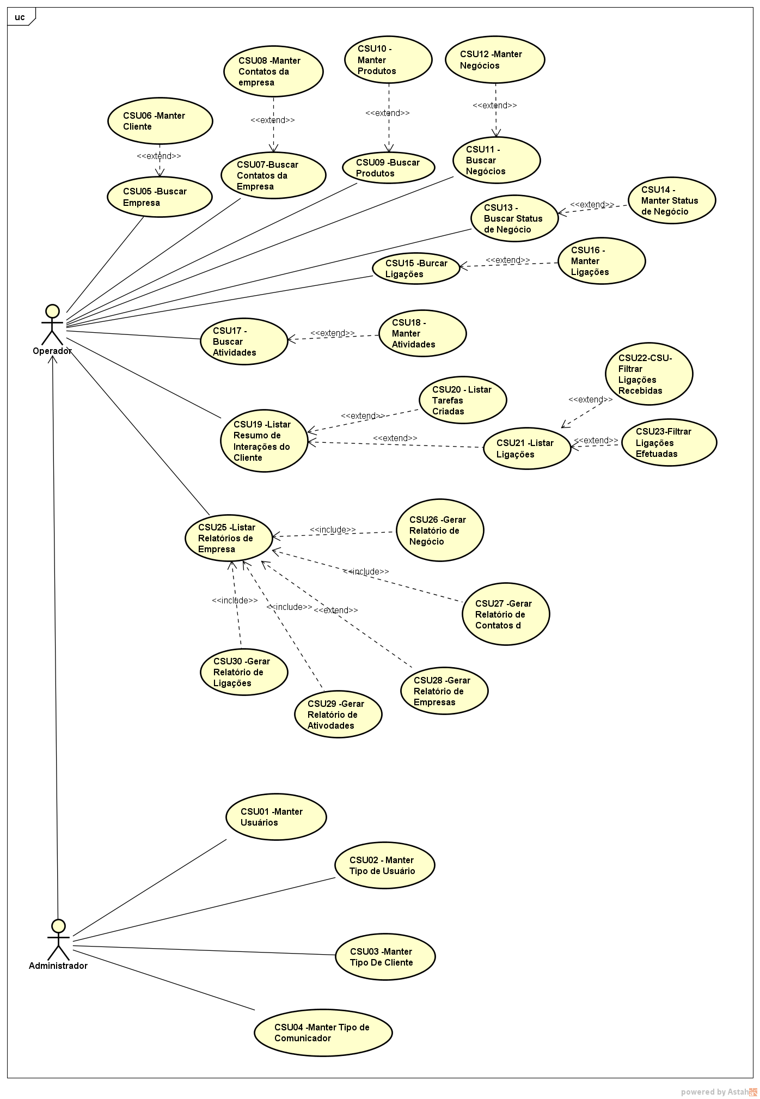FIGURA 01 – DIAGRAMA DE CASOS DE USO

FONTE: AUTORIA PRÓPRIA (2016)

* + 1. Regras de negócio

RN01 - Um contato poderá estar relacionado a nenhuma, uma ou, mais empresas.

RN02 – Uma empresa poderá estar relacionada a nenhum, um ou, mais contatos.

RN03 – A empresa Happy Customer possuirá dois níveis de acesso para seus funcionários, administrador e operador. Onde o funcionário Administrador terá acesso a todas informações e o funcionário operador ficará restrito a algumas funções.

RN04 - Para a realização de uma negociação, primeiramente é preciso possuir o produto.

RN05 - Para a realização de uma atividade, primeiramente é preciso possuir um contato e o mesmo possuir uma empresa relacionada a ele.

RN06 – O funcionário operador poderá visualizar os registros de atividades por data e as atividades que ainda constam em aberto.

RN07 – O contato possuirá o livre arbítrio para entrar em contato com o funcionário operador e efetuar uma reclamação, ajuda, solicitar uma atividade, efetuar uma negociação, ou até mesmo expressar um agradecimento.

* + 1. Descrição de casos de uso

4.1.3.1.1 – Protótipo de Tela Manter Usuário

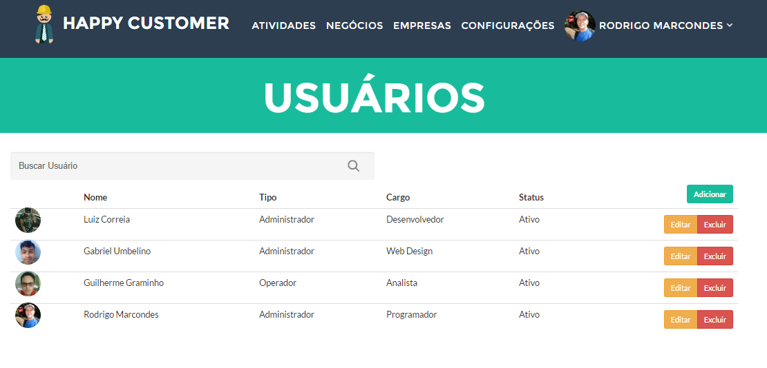

FONTE: AUTORIA PRÓPRIA (2016)

4.1.3.1 - Descrição do Caso de Uso Manter Usuário

|  |  |
| --- | --- |
| **Nome do Caso de Uso:** | Manter Usuário. |
| **Caso de Uso geral** |  |
| **Ator principal** | Administrador. |
| **Ator secundário** |  |
| **Resumo** | Este caso de uso descreve as etapas percorridas para cadastrar, alterar, consultar e excluir um Usuário do sistema. |
| **Pré-Condições** | O Administrador deverá estar logado no sistema. |
| **Pós-Condições** |  |
| **FLUXO PRINCIPAL** | |
| **Ações do Ator** | **Ações do Sistema** |
| 1.Selecionar a opção Menu Principal. |  |
| 2.Selecionar a opção Usuário. |  |
|  | 3.Apresentar os campos para o Administrador preenche-los. |
| 4.Informar os dados do Usuário. |  |
| 5.Clicar em Salvar. |  |
|  | 6.Enviar uma mensagem de confirmação de cadastro. |
| 7.Confirmar o cadastro. |  |
|  | 8.Salvar todas as informações cadastradas. |
| **Restrições/Validações** | 1.Não poderá ser cadastrado um Usuário mais de uma vez. |
| **FLUXO ALTERNATIVO I – ALTERAR USUÁRIO** | |
| **Ações do Ator** | **Ações do Sistema** |
| 1.Selecionar a opção Menu Principal. |  |
| 2.Selecionar a opção Usuário. |  |
| 3.Inserir o código do Usuário. |  |
|  | 4.Apresentar todos os dados do Usuário. |
| 5.Escolher e alterar os campos. |  |
| 6.Clicar em Salvar. |  |
|  | 7.Enviar uma mensagem de confirmação de alteração de cadastro. |
| 8.Confirmar o cadastro. |  |
|  | 9.Salvar as informações alteradas. |
| **Restrições/Validações** | 1.Não poderá ser consultado um Usuário, se o mesmo não estiver cadastrado no sistema.  2.Se o código do Usuário estiver incorreto, emitir mensagem e pedir para digitar novamente.  3.Não poderá ser consultado um Usuário mais de pôr uma vez. |
| **FLUXO ALTERNATIVO II – CONSULTAR USUÁRIO** | |
| **Ações do Ator** | **Ações do Sistema** |
| 1.Selecionar a opção Menu Principal. |  |
| 2.Selecionar a opção Usuário. |  |
| 3.Inserir o código do Usuário. |  |
| 4.Clicar em Consultar. |  |
|  | 5.Apresentar todas as informações do Usuário. |
| **Restrições/Validações** | 1.Só poderá ser consultado um Usuário, se o mesmo já estiver cadastrado no sistema.  2.Só poderá ser consultado um Usuário por vez.  3.Se o código do Usuário estiver incorreto, emitir mensagem e pedir para digitar novamente. |
| **FLUXO ALTERNATIVO III – EXCLUIR USUÁRIO** | |
| **Ações do Ator** | **Ações do Sistema** |
| 1.Selecionar a opção Menu Principal. |  |
| 2.Selecionar a opção Usuário. |  |
| 3.Informar o código do Usuário |  |
|  | 4.Apresentar os dados do Usuário. |
| 5.Clicar em Excluir. |  |
|  | 6.Emitir mensagem de confirmação de exclusão. |
| 7.Confirmar exclusão. |  |
|  | 8.Excluir o Usuário. |
| **Restrições/Validações** | 1.Não poderá ser excluído um Usuário, se o mesmo não estiver cadastrado no sistema.  2.Só poderá ser excluído um Usuário por vez. |

4.1.3.2.1 – Protótipo de Tela Manter Usuário

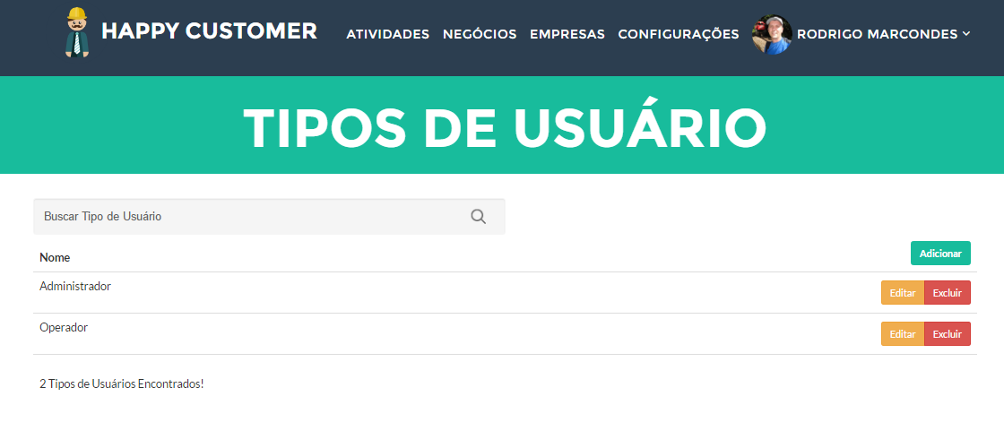

FONTE: AUTORIA PRÓPRIA (2016)

4.1.3.2 - Descrição do Caso de Uso Manter Usuário

|  |  |
| --- | --- |
| **Nome do Caso de Uso:** | Manter Tipo de Usuário. |
| **Caso de Uso geral** |  |
| **Ator principal** | Administrador. |
| **Ator secundário** |  |
| **Resumo** | Este caso de uso descreve as etapas percorridas para cadastrar, alterar, consultar e excluir um tipo de Usuário do sistema. |
| **Pré-Condições** | O Administrador deverá estar logado no sistema. |
| **Pós-Condições** |  |
| **FLUXO PRINCIPAL** | |
| **Ações do Ator** | **Ações do Sistema** |
| 1.Selecionar a opção Menu Principal. |  |
| 2.Selecionar a opção Tipo de Usuário. |  |
|  | 3.Apresentar os campos para o Administrador preenche-los. |
| 4.Informar os dados do Tipo de Usuário. |  |
| 5.Clicar em Salvar. |  |
|  | 6.Enviar uma mensagem de confirmação de cadastro. |
| 7.Confirmar o cadastro. |  |
|  | 8.Salvar todas as informações cadastradas. |
| **Restrições/Validações** |  |
| **FLUXO ALTERNATIVO I – ALTERAR TIPO DE USUÁRIO** | |
| **Ações do Ator** | **Ações do Sistema** |
| 1.Selecionar a opção Menu Principal. |  |
| 2.Selecionar a opção Tipo de Usuário. |  |
| 3.Inserir o código do Tipo de Usuário. |  |
|  | 4.Apresentar todos os dados do Tipo de Usuário. |
| 5.Escolher e alterar os campos. |  |
| 6.Clicar em Salvar. |  |
|  | 7.Enviar uma mensagem de confirmação de alteração de cadastro. |
| 8.Confirmar o cadastro. |  |
|  | 9.Salvar as informações alteradas. |
| **Restrições/Validações** | 1.Não poderá ser consultado um Tipo de Usuário, se o mesmo não estiver cadastrado no sistema.  2.Se o código do Tipo de Usuário estiver incorreto, emitir mensagem e pedir para digitar novamente.  3.Não poderá ser consultado um Tipo de Usuário mais de uma vez. |
| **FLUXO ALTERNATIVO II – CONSULTAR TIPO DE USUÁRIO** | |
| **Ações do Ator** | **Ações do Sistema** |
| 1.Selecionar a opção Menu Principal. |  |
| 2.Selecionar a opção Tipo de Usuário. |  |
| 3.Inserir o código do Usuário Tipo de Usuário. |  |
| 4.Clicar em Consultar. |  |
|  | 5.Apresentar todas as informações do Tipo de Usuário. |
| **Restrições/Validações** | 1.Só poderá ser consultado um Tipo de Usuário, se o mesmo já estiver cadastrado no sistema.  2.Só poderá ser consultado um Tipo de Usuário por vez.  3.Se o código do Tipo de Usuário estiver incorreto, emitir mensagem e pedir para digitar novamente. |
| **FLUXO ALTERNATIVO III – EXCLUIR TIPO DE USUÁRIO** | |
| **Ações do Ator** | **Ações do Sistema** |
| 1.Selecionar a opção Menu Principal. |  |
| 2.Selecionar a opção Tipo de Usuário. |  |
| 3.Informar o código do Tipo de Usuário. |  |
|  | 4.Apresentar os dados do Tipo de Usuário. |
| 5.Clicar em Excluir. |  |
|  | 6.Emitir mensagem de confirmação de exclusão. |
| 7.Confirmar exclusão. |  |
|  | 8.Excluir o Tipo de Usuário. |
| **Restrições/Validações** | 1.Não poderá ser excluído um Tipo de Usuário, se o mesmo não estiver cadastrado no sistema.  2.Só poderá ser excluído um Tipo de Usuário por vez. |

4.1.3.3.1 – Protótipo de Tela Manter Tipo de Cliente

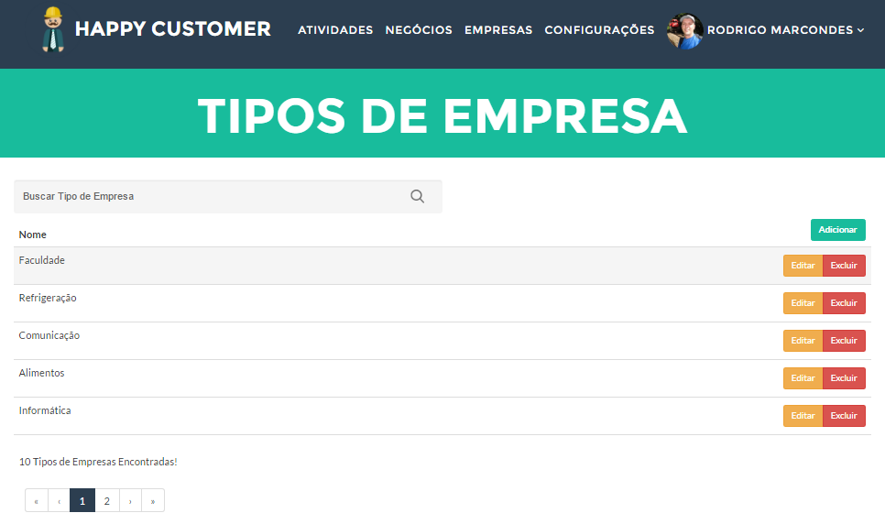

FONTE: AUTORIA PRÓPRIA (2016)

4.1.3.3 - Descrição do Caso de Uso Manter tipo de Cliente

|  |  |
| --- | --- |
| **Nome do Caso de Uso:** | Manter Tipo de Cliente. |
| **Caso de Uso geral** |  |
| **Ator principal** | Administrador. |
| **Ator secundário** |  |
| **Resumo** | Este caso de uso descreve as etapas percorridas para cadastrar, alterar, consultar e excluir um Tipo de Cliente do sistema. |
| **Pré-Condições** | O Administrador deverá estar logado no sistema. |
| **Pós-Condições** |  |
| **FLUXO PRINCIPAL** | |
| **Ações do Ator** | **Ações do Sistema** |
| 1.Selecionar a opção Menu Principal. |  |
| 2.Selecionar a opção Tipo de Cliente. |  |
|  | 3.Apresentar os campos para o Administrador preenche-los. |
| 4.Informar os dados do Tipo de Cliente. |  |
| 5.Clicar em Salvar. |  |
|  | 6.Enviar uma mensagem de confirmação de cadastro. |
| 07.Confirmar o cadastro. |  |
|  | 8.Salvar todas as informações cadastradas. |
| **Restrições/Validações** | 1.Não poderá ser cadastrado um Tipo de Cliente mais de uma vez. |
| **FLUXO ALTERNATIVO I – ALTERAR TIPO DE CLIENTE** | |
| **Ações do Ator** | **Ações do Sistema** |
| 1.Selecionar a opção Menu Principal. |  |
| 2.Selecionar a opção Tipo de Cliente. |  |
| 3.Inserir o código do Tipo de Cliente. |  |
|  | 4.Apresentar todos os dados do Tipo de Cliente. |
| 5.Escolher e alterar os campos. |  |
| 6.Clicar em Salvar. |  |
|  | 7.Enviar uma mensagem de confirmação de alteração de cadastro. |
| 8.Confirmar o cadastro. |  |
|  | 9.Salvar as informações alteradas. |
| **Restrições/Validações** | 1.Não poderá ser consultado um Tipo de Cliente, se o mesmo não estiver cadastrado no sistema.  2.Se o código do Tipo de Tipo de Cliente estiver incorreto, emitir mensagem e pedir para digitar novamente.  3.Não poderá ser consultado um Tipo de Cliente mais de uma vez. |
| **FLUXO ALTERNATIVO II – CONSULTAR TIPO DE CLIENTE** | |
| **Ações do Ator** | **Ações do Sistema** |
| 1.Selecionar a opção Menu Principal. |  |
| 2.Selecionar a opção Tipo de Cliente. |  |
| 3.Inserir o código do Usuário Tipo de Cliente. |  |
| 4.Clicar em Consultar. |  |
|  | 5.Apresentar todas as informações do Tipo de Cliente. |
| **Restrições/Validações** | 1.Só poderá ser consultado um Tipo de Cliente, se o mesmo já estiver cadastrado no sistema.  2.Só poderá ser consultado um Tipo de Cliente por vez.  3.Se o código do Tipo de Cliente estiver incorreto, emitir mensagem e pedir para digitar novamente. |
| **FLUXO ALTERNATIVO III – EXCLUIR TIPO DE CLIENTE** | |
| **Ações do Ator** | **Ações do Sistema** |
| 1.Selecionar a opção Menu Principal. |  |
| 2.Selecionar a opção Tipo de Cliente. |  |
| 3.Informar o código do Tipo de Cliente. |  |
|  | 4.Apresentar os dados do Tipo de Cliente. |
| 5.Clicar em Excluir. |  |
|  | 6.Emitir mensagem de confirmação de exclusão. |
| 7.Confirmar exclusão. |  |
|  | 8.Excluir o Tipo de Cliente. |
| **Restrições/Validações** | 1.Não poderá ser excluído um Tipo de Cliente, se o mesmo não estiver cadastrado no sistema.  2.Só poderá ser excluído um Tipo de Cliente por vez. |

4.1.3.4.1 – Protótipo de Tela Manter Tipo de Comunicador

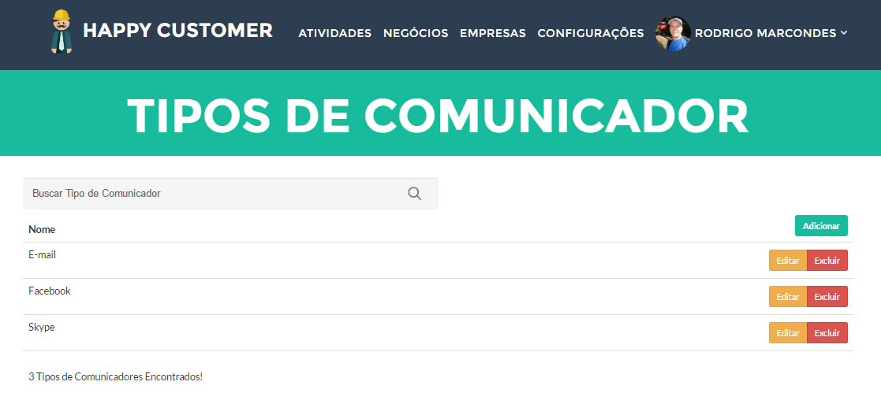

FONTE: AUTORIA PRÓPRIA (2016)

4.1.3.4 - Descrição do Caso de Uso Manter Tipo de Comunicador

|  |  |
| --- | --- |
| **Nome do Caso de Uso:** | Manter Tipo de Comunicador. |
| **Caso de Uso geral** |  |
| **Ator principal** | Administrador. |
| **Ator secundário** |  |
| **Resumo** | Este caso de uso descreve as etapas percorridas para cadastrar, alterar, consultar e excluir um Tipo de Comunicador do sistema. |
| **Pré-Condições** | O Administrador deverá estar logado no sistema. |
| **Pós-Condições** |  |
| **FLUXO PRINCIPAL** | |
| **Ações do Ator** | **Ações do Sistema** |
| 1.Selecionar a opção Menu Principal. |  |
| 2.Selecionar a opção Tipo de Comunicador. |  |
|  | 3.Apresentar os campos para o Administrador preenche-los. |
| 4.Informar os dados do Tipo de Comunicador. |  |
| 5.Clicar em Salvar. |  |
|  | 6.Enviar uma mensagem de confirmação de cadastro. |
| 7.Confirmar o cadastro. |  |
|  | 8.Salvar todas as informações cadastradas. |
| **Restrições/Validações** | 1.Não poderá ser cadastrado um Tipo de Comunicador mais de uma vez. |
| **FLUXO ALTERNATIVO I – ALTERAR TIPO DE COMUNICADOR** | |
| **Ações do Ator** | **Ações do Sistema** |
| 1.Selecionar a opção Menu Principal. |  |
| 2.Selecionar a opção Tipo de Comunicador. |  |
| 3.Inserir o código do Tipo de Comunicador. |  |
|  | 4.Apresentar todos os dados do Tipo de Comunicador. |
| 5.Escolher e alterar os campos. |  |
| 6.Clicar em Salvar. |  |
|  | 7.Enviar uma mensagem de confirmação de alteração de cadastro. |
| 8.Confirmar o cadastro. |  |
|  | 9.Salvar as informações alteradas. |
| **Restrições/Validações** | 1.Não poderá ser consultado um Tipo de Comunicador, se o mesmo não estiver cadastrado no sistema.  2.Se o código do Tipo de Tipo de Comunicador estiver incorreto, emitir mensagem e pedir para digitar novamente.  3.Não poderá ser consultado um Tipo de Comunicador mais de uma vez. |
| **FLUXO ALTERNATIVO II – CONSULTAR TIPO DE COMUNICADOR** | |
| **Ações do Ator** | **Ações do Sistema** |
| 1.Selecionar a opção Menu Principal. |  |
| 2.Selecionar a opção Tipo de Comunicador. |  |
| 3.Inserir o código do Usuário Tipo de Comunicador. |  |
| 4.Clicar em Consultar. |  |
|  | 5.Apresentar todas as informações do Tipo de Comunicador. |
| **Restrições/Validações** | 1.Só poderá ser consultado um Tipo de Comunicador, se o mesmo já estiver cadastrado no sistema.  2.Só poderá ser consultado um Tipo de Comunicador por vez.  3.Se o código do Tipo de Comunicador estiver incorreto, emitir mensagem e pedir para digitar novamente. |
| **FLUXO ALTERNATIVO III – EXCLUIR TIPO DE COMUNICADOR** | |
| **Ações do Ator** | **Ações do Sistema** |
| 1.Selecionar a opção Menu Principal. |  |
| 2.Selecionar a opção Tipo de Comunicador. |  |
| 3.Informar o código do Tipo de Comunicador. |  |
|  | 4.Apresentar os dados do Tipo de Comunicador. |
| 5.Clicar em Excluir. |  |
|  | 6.Emitir mensagem de confirmação de exclusão. |
| 7.Confirmar exclusão. |  |
|  | 8.Excluir o Tipo de Comunicador. |
| **Restrições/Validações** | 1.Não poderá ser excluído um Tipo de Comunicador, se o mesmo não estiver cadastrado no sistema.  2.Só poderá ser excluído um Tipo de Comunicador por vez. |

4.1.3.5.1 – Protótipo de Tela Uso Buscar Empresa

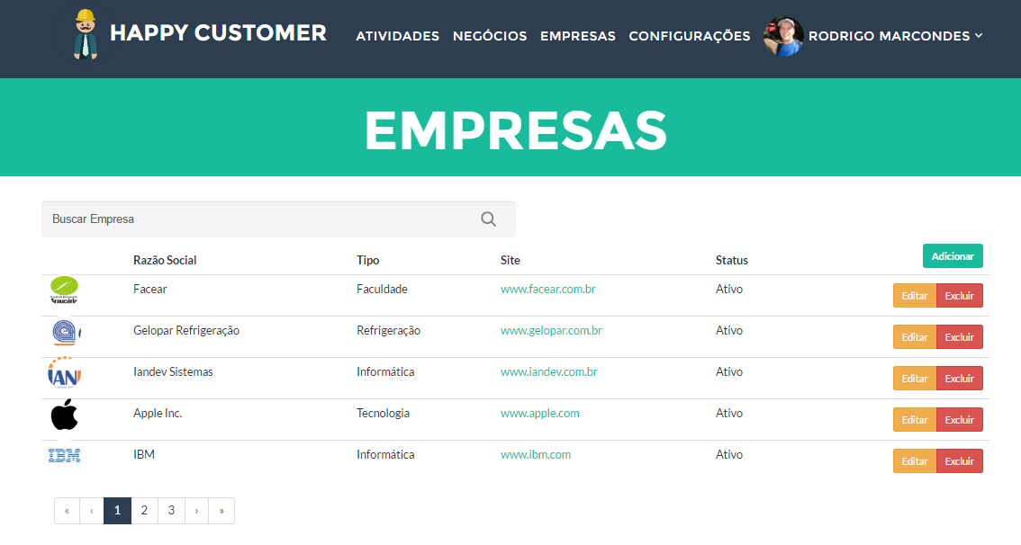

FONTE: AUTORIA PRÓPRIA (2016)

4.1.3.5 - Descrição do Caso de Uso Buscar Empresa

|  |  |
| --- | --- |
| **Nome do Caso de Uso:** | Buscar Empresa. |
| **Caso de Uso geral** |  |
| **Ator principal** | Operador. |
| **Ator secundário** |  |
| **Resumo** | Este caso de uso descreve as etapas percorridas para Buscar Empresa do sistema. |
| **Pré-Condições** | O Operador deverá estar logado no sistema. |
| **Pós-Condições** |  |
| **FLUXO PRINCIPAL** | |
| **Ações do Ator** | **Ações do Sistema** |
| 1.Selecionar a opção Menu Principal. |  |
| 2.Selecionar a opção Buscar Empresa. |  |
|  | 3.Apresentar os campos. |
|  | 4.Executar CSU 06 Manter Cliente. |
| 8.Inserir as informações. |  |
| 9.Clicar em Buscar. |  |
|  | 10.Informar Empresas cadastradas. |
| 11.Realizar Buscas de Empresas. |  |
|  | 12.Salvar dados de busca. |

4.1.3.6 - Descrição do Caso de Uso Manter Cliente.

|  |  |
| --- | --- |
| **Nome do Caso de Uso:** | Manter Cliente. |
| **Caso de Uso geral** |  |
| **Ator principal** | Operador. |
| **Ator secundário** |  |
| **Resumo** | Este caso de uso descreve as etapas percorridas para cadastrar, alterar, consultar e excluir um Cliente. |
| **Pré-Condições** | O Operador deverá estar logado no sistema. |
| **Pós-Condições** |  |
| **FLUXO PRINCIPAL** | |
| **Ações do Ator** | **Ações do Sistema** |
| 1.Selecionar a opção Menu Principal. |  |
| 2.Selecionar a opção Manter Cliente. |  |
|  | 3.Apresentar os campos para o Operador preenche-los. |
| 4.Informar os dados do Cliente. |  |
| 5.Clicar em Salvar. |  |
|  | 6.Enviar uma mensagem de confirmação de cadastro. |
| 7.Confirmar o cadastro. |  |
|  | 8.Salvar todas as informações cadastradas. |
| **Restrições/Validações** | 1.Não poderá ser cadastrado um Cliente mais de uma vez. |
| **FLUXO ALTERNATIVO I – ALTERAR CLIENTE** | |
| **Ações do Ator** | **Ações do Sistema** |
| 1.Selecionar a opção Menu Principal. |  |
| 2.Selecionar a opção Manter Cliente. |  |
| 3.Inserir o código do Cliente. |  |
|  | 4.Apresentar todos os dados dos Clientes. |
| 5.Escolher e alterar os campos. |  |
| 6.Clicar em Salvar. |  |
|  | 7.Enviar uma mensagem de confirmação de alteração de cadastro. |
| 8.Confirmar o cadastro. |  |
|  | 9.Salvar as informações alteradas. |
| **Restrições/Validações** | 1.Não poderá ser consultado um Cliente, se o mesmo não estiver cadastrado no sistema.  2.Se o código do Cliente estiver incorreto, emitir mensagem e pedir para digitar novamente. |
| **FLUXO ALTERNATIVO II – CONSULTAR CLIENTE** | |
| **Ações do Ator** | **Ações do Sistema** |
| 1.Selecionar a opção Menu Principal. |  |
| 2.Selecionar a opção Manter Cliente. |  |
| 3.Inserir o código do Cliente. |  |
| 4.Clicar em Consultar. |  |
|  | 5.Apresentar todas as informações do Cliente. |
| **Restrições/Validações** | 1.Só poderá ser consultado Cliente, se o mesmo já estiver cadastrado no sistema.  2.Só poderá ser consultado um Cliente por vez.  3.Se o código do Cliente estiver incorreto, emitir mensagem e pedir para digitar novamente. |
| **FLUXO ALTERNATIVO III – EXCLUIR CLIENTE** | |
| **Ações do Ator** | **Ações do Sistema** |
| 1.Selecionar a opção Menu Principal. |  |
| 2.Selecionar a opção Manter Cliente. |  |
| 3.Informar o código do Cliente. |  |
|  | 4.Apresentar os dados do Cliente. |
| 5.Clicar em Excluir. |  |
|  | 6.Emitir mensagem de confirmação de exclusão. |
| 7.Confirmar exclusão. |  |
|  | 8.Excluir o Cliente. |
| **Restrições/Validações** | 1.Não poderá ser excluído um Cliente, se o mesmo não estiver cadastrado no sistema.  2.Só poderá ser excluído um Cliente por vez. |

4.1.3.7.1 – Protótipo de Tela Uso Buscar Contatos da Empresa

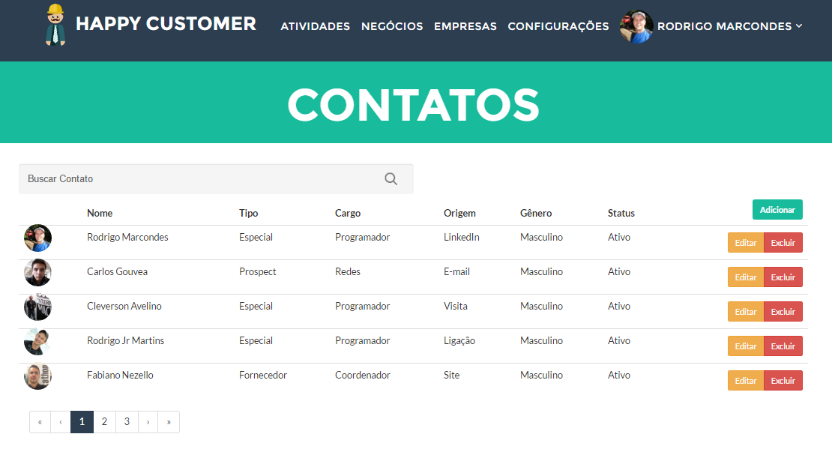

FONTE: AUTORIA PRÓPRIA (2016)

4.1.3.7 - Descrição do Caso de Uso Buscar Contatos da Empresa

|  |  |
| --- | --- |
| **Nome do Caso de Uso:** | Buscar Contatos da Empresa. |
| **Caso de Uso geral** |  |
| **Ator principal** | Operador. |
| **Ator secundário** |  |
| **Resumo** | Este caso de uso descreve as etapas percorridas para Buscar Contatos da Empresa. |
| **Pré-Condições** | O Operador deverá estar logado no sistema. |
| **Pós-Condições** |  |
| **FLUXO PRINCIPAL** | |
| **Ações do Ator** | **Ações do Sistema** |
| 1.Selecionar a opção Menu Principal. |  |
| 2.Selecionar a opção Buscar Contatos da Empresa. |  |
|  | 3.Apresentar os campos. |
|  | 4.Executar CSU 08 Manter Contatos da Empresa. |
| 8.Inserir as informações. |  |
| 9.Clicar em Buscar. |  |
|  | 10.Informar Contatos das Empresas cadastradas. |
| 11.Realizar Buscas de Empresas. |  |
|  | 12.Salvar dados de busca. |

4.1.3.8.1 – Protótipo de Tela Uso Manter Contatos da Empresa

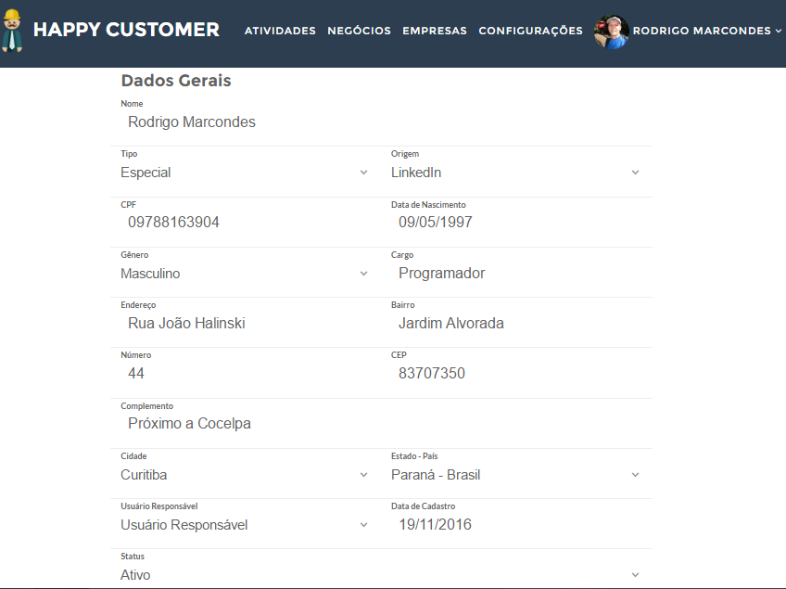

FONTE: AUTORIA PRÓPRIA (2016)

4.1.3.8 - Descrição do Caso de Uso Manter Contatos da Empresa

|  |  |
| --- | --- |
| **Nome do Caso de Uso:** | Manter Contatos da Empresa. |
| **Caso de Uso geral** |  |
| **Ator principal** | Operador. |
| **Ator secundário** |  |
| **Resumo** | Este caso de uso descreve as etapas percorridas para cadastrar, alterar, consultar e excluir um Contatos da Empresa. |
| **Pré-Condições** | O Operador deverá estar logado no sistema. |
| **Pós-Condições** |  |
| **FLUXO PRINCIPAL** | |
| **Ações do Ator** | **Ações do Sistema** |
| 1.Selecionar a opção Menu Principal. |  |
| 2.Selecionar a opção Manter Contatos da Empresa. |  |
|  | 3.Apresentar os campos para o Operador preenche-los. |
| 4.Informar os dados dos Contatos Das Empresas. |  |
| 5.Clicar em Salvar. |  |
|  | 6.Enviar uma mensagem de confirmação de cadastro. |
| 7.Confirmar o cadastro. |  |
|  | 8.Salvar todas as informações cadastradas. |
| **Restrições/Validações** | 1.Não poderá ser cadastrado um Contato da Empresa mais de uma vez. |
| **FLUXO ALTERNATIVO I – ALTERAR CONTATO DA EMPRESA** | |
| **Ações do Ator** | **Ações do Sistema** |
| 1.Selecionar a opção Menu Principal. |  |
| 2.Selecionar a opção Manter Contatos da Empresa. |  |
| 3.Inserir o código do Contato da Empresa. |  |
|  | 4.Apresentar todos os dados dos Contatos. |
| 5.Escolher e alterar os campos. |  |
| 6.Clicar em Salvar. |  |
|  | 7.Enviar uma mensagem de confirmação de alteração de cadastro. |
| 8.Confirmar o cadastro. |  |
|  | 9.Salvar as informações alteradas. |
| **Restrições/Validações** | 1.Não poderá ser consultado um Contato da Empresa, se o mesmo não estiver cadastrado no sistema.  2.Se o código do Contato da Empresa estiver incorreto, emitir mensagem e pedir para digitar novamente.  3.Não poderá ser consultado um Contato da Empresa mais de uma vez. |
| **FLUXO ALTERNATIVO II – CONSULTAR CONTANTO DA EMPRESA** | |
| **Ações do Ator** | **Ações do Sistema** |
| 1.Selecionar a opção Menu Principal. |  |
| 2.Selecionar a opção Manter Contatos da Empresa. |  |
| 3.Inserir o código do Contato da Empresa. |  |
| 4.Clicar em Consultar. |  |
|  | 5.Apresentar todas as informações dos Contatos da Empresa. |
| **Restrições/Validações** | 1.Só poderá ser consultado Contado da Empresa, se o mesmo já estiver cadastrado no sistema.  2.Só poderá ser consultado um Contato da Empresa por vez.  3.Se o código do Contato da Empresa estiver incorreto, emitir mensagem e pedir para digitar novamente. |
| **FLUXO ALTERNATIVO III – EXCLUIR CONTATO DA EMPRESA** | |
| **Ações do Ator** | **Ações do Sistema** |
| 1.Selecionar a opção Menu Principal. |  |
| 2.Selecionar a opção Manter Contatos da Empresa. |  |
| 3.Informar o código do Contato da Empresa. |  |
|  | 4.Apresentar os dados do Contato da Empresa. |
| 5.Clicar em Excluir. |  |
|  | 6.Emitir mensagem de confirmação de exclusão. |
| 7.Confirmar exclusão. |  |
|  | 8.Excluir o Contato da Empresa. |
| **Restrições/Validações** | 1.Não poderá ser excluído um Contato da Empresa, se o mesmo não estiver cadastrado no sistema.  2.Só poderá ser excluído um Contato da Empresa por vez. |

4.1.3.9.1 – Protótipo de Tela Uso Buscar Produtos

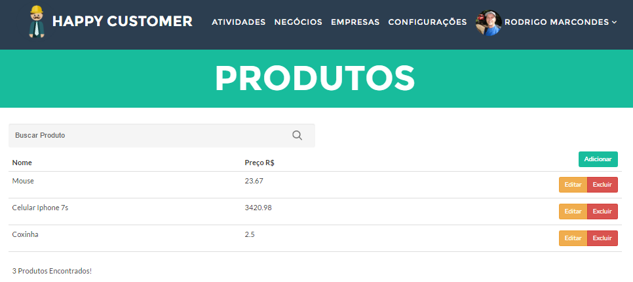FONTE: AUTORIA PRÓPRIA (2016)

4.1.3.9 - Descrição do Caso de Uso Buscar Produtos

|  |  |
| --- | --- |
| **Nome do Caso de Uso:** | Buscar Produtos. |
| **Caso de Uso geral** |  |
| **Ator principal** | Operador. |
| **Ator secundário** |  |
| **Resumo** | Este caso de uso descreve as etapas percorridas para Buscar Produtos. |
| **Pré-Condições** | O Operador deverá estar logado no sistema. |
| **Pós-Condições** |  |
| **FLUXO PRINCIPAL** | |
| **Ações do Ator** | **Ações do Sistema** |
| 1.Selecionar a opção Menu Principal. |  |
| 2.Selecionar a opção Buscar Produtos. |  |
|  | 3.Apresentar os campos. |
|  | 4.Executar CSU 10 Manter Produtos. |
| 8.Inserir as informações. |  |
| 9.Clicar em Buscar. |  |
|  | 10.Informa Produtos cadastrados. |
| 11.Realizar Buscas dos Produtos. |  |
|  | 12.Salvar dados de busca. |

4.1.3.10.1 – Protótipo de Tela Uso Manter Produtos

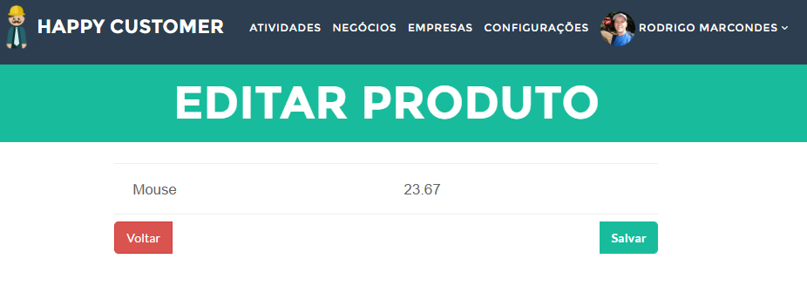

FONTE: AUTORIA PRÓPRIA (2016)

4.1.3.10 - Descrição do Caso de Uso Manter Produtos

|  |  |
| --- | --- |
| **Nome do Caso de Uso:** | Manter Produtos. |
| **Caso de Uso geral** |  |
| **Ator principal** | Operador. |
| **Ator secundário** |  |
| **Resumo** | Este caso de uso descreve as etapas percorridas para cadastrar, alterar, consultar e excluir um Produto. |
| **Pré-Condições** | O Operador deverá estar logado no sistema. |
| **Pós-Condições** |  |
| **FLUXO PRINCIPAL** | |
| **Ações do Ator** | **Ações do Sistema** |
| 1.Selecionar a opção Menu Principal. |  |
| 2.Selecionar a opção Manter Produtos. |  |
|  | 3.Apresentar os campos para o Operador preenche-los. |
| 4.Informar os dados dos Produtos. |  |
| 5.Clicar em Salvar. |  |
|  | 6.Enviar uma mensagem de confirmação de cadastro. |
| 7.Confirmar o cadastro. |  |
|  | 8.Salvar todas as informações cadastradas. |
| **Restrições/Validações** | 1.Não poderá ser cadastrado um Produto mais de uma vez. |
| **FLUXO ALTERNATIVO I – ALTERAR PRODUTO** | |
| **Ações do Ator** | **Ações do Sistema** |
| 1.Selecionar a opção Menu Principal. |  |
| 2.Selecionar a opção Manter Produtos. |  |
| 3.Inserir o código do Produto. |  |
|  | 4.Apresentar todos os dados dos Contatos. |
| 5.Escolher e alterar os campos. |  |
| 6.Clicar em Salvar. |  |
|  | 7.Enviar uma mensagem de confirmação de alteração de cadastro. |
| 8.Confirmar o cadastro. |  |
|  | 9.Salvar as informações alteradas. |
| **Restrições/Validações** | 1.Não poderá ser consultado um Produto, se o mesmo não estiver cadastrado no sistema.  2.Se o código do Produto estiver incorreto, emitir mensagem e pedir para digitar novamente.  3.Não poderá ser consultado o Produto mais de uma vez. |
| **FLUXO ALTERNATIVO II – CONSULTAR PRODUTOS** | |
| **Ações do Ator** | **Ações do Sistema** |
| 1.Selecionar a opção Menu Principal. |  |
| 2.Selecionar a opção Manter Produtos. |  |
| 3.Inserir o código do Produto. |  |
| 4.Clicar em Consultar. |  |
|  | 5.Apresentar todas as informações dos Produtos. |
| **Restrições/Validações** | 1.Só poderá ser consultado Produto, se o mesmo já estiver cadastrado no sistema.  2.Só poderá ser consultado o Produto por vez.  3.Se o código do Produto estiver incorreto, emitir mensagem e pedir para digitar novamente. |
| **FLUXO ALTERNATIVO III – EXCLUIR PRODUTO** | |
| **Ações do Ator** | **Ações do Sistema** |
| 1.Selecionar a opção Menu Principal. |  |
| 2.Selecionar a opção Manter Produtos. |  |
| 3.Informar o código do Produto. |  |
|  | 4.Apresentar os dados do Produto. |
| 5.Clicar em Excluir. |  |
|  | 6.Emitir mensagem de confirmação de exclusão. |
| 7.Confirmar exclusão. |  |
|  | 8.Excluir o Produto. |
| **Restrições/Validações** | 1.Não poderá ser excluído um Produto, se o mesmo não estiver cadastrado no sistema.  2.Só poderá ser excluído um Produto por vez. |

4.1.3.11.1 – Protótipo de Tela Uso Buscar Negócios

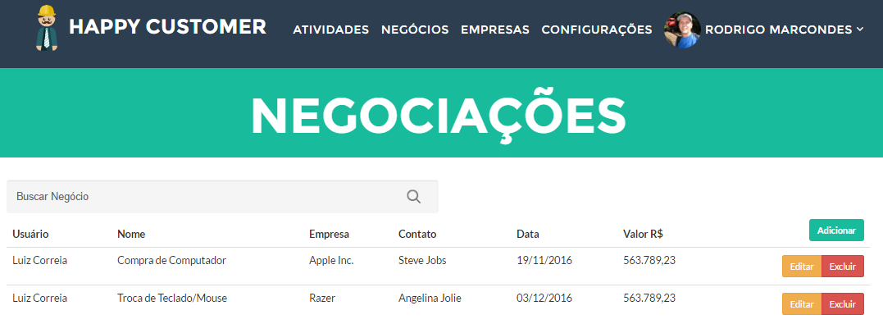

FONTE: AUTORIA PRÓPRIA (2016)

4.1.3.11 - Descrição do Caso de Uso Buscar Negócios

|  |  |
| --- | --- |
| **Nome do Caso de Uso:** | Buscar Negócios. |
| **Caso de Uso geral** |  |
| **Ator principal** | Operador. |
| **Ator secundário** |  |
| **Resumo** | Este caso de uso descreve as etapas percorridas para Buscar Negócios. |
| **Pré-Condições** | O Operador deverá estar logado no sistema. |
| **Pós-Condições** |  |
| **FLUXO PRINCIPAL** | |
| **Ações do Ator** | **Ações do Sistema** |
| 1.Selecionar a opção Menu Principal. |  |
| 2.Selecionar a opção Buscar Negócios. |  |
|  | 3.Apresentar os campos. |
|  | 4.Executar CSU 12 Manter Negócios. |
| 8.Inserir as informações. |  |
| 9.Clicar em Buscar. |  |
|  | 10.Informa Produtos cadastrados. |
| 11.Realizar Buscas de Negócios. |  |
|  | 12.Salvar dados de busca. |

4.1.3.12.1 – Protótipo de Tela Uso Manter Negócios

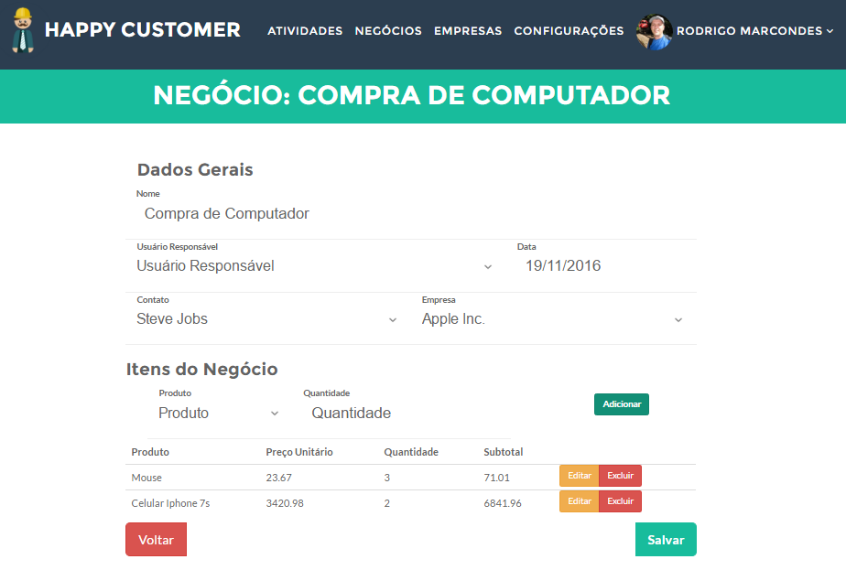

FONTE: AUTORIA PRÓPRIA (2016)

4.1.3.12 - Descrição do Caso de Uso Manter Negócios

|  |  |
| --- | --- |
| **Nome do Caso de Uso:** | Manter Negócios. |
| **Caso de Uso geral** |  |
| **Ator principal** | Operador. |
| **Ator secundário** |  |
| **Resumo** | Este caso de uso descreve as etapas percorridas para cadastrar, alterar, consultar e excluir um Negócio. |
| **Pré-Condições** | O Operador deverá estar logado no sistema. |
| **Pós-Condições** |  |
| **FLUXO PRINCIPAL** | |
| **Ações do Ator** | **Ações do Sistema** |
| 1.Selecionar a opção Menu Principal. |  |
| 2.Selecionar a opção Manter Negócios. |  |
|  | 3.Apresentar os campos para o Operador preenche-los. |
| 4.Informar os dados dos Negócios. |  |
| 5.Clicar em Salvar. |  |
|  | 6.Enviar uma mensagem de confirmação de cadastro. |
| 7.Confirmar o cadastro. |  |
|  | 8.Salvar todas as informações cadastradas. |
| **Restrições/Validações** | 1.Não poderá ser cadastrado um Negócio mais de uma vez. |
| **FLUXO ALTERNATIVO I – ALTERAR NEGÓCIO** | |
| **Ações do Ator** | **Ações do Sistema** |
| 1.Selecionar a opção Menu Principal. |  |
| 2.Selecionar a opção Manter Negócios. |  |
| 3.Inserir o código do Negócio. |  |
|  | 4.Apresentar todos os dados dos Negócios. |
| 5.Escolher e alterar os campos. |  |
| 6.Clicar em Salvar. |  |
|  | 7.Enviar uma mensagem de confirmação de alteração de cadastro. |
| 8.Confirmar o cadastro. |  |
|  | 9.Salvar as informações alteradas. |
| **Restrições/Validações** | 1.Não poderá ser consultado um Negócio, se o mesmo não estiver cadastrado no sistema.  2.Se o código do Negócio estiver incorreto, emitir mensagem e pedir para digitar novamente.  3.Não poderá ser consultado o Negócio mais de uma vez. |
| **FLUXO ALTERNATIVO II – CONSULTAR NEGÓCIOS** | |
| **Ações do Ator** | **Ações do Sistema** |
| 1.Selecionar a opção Menu Principal. |  |
| 2.Selecionar a opção Manter Negócios. |  |
| 3.Inserir o código do Negócio. |  |
| 4.Clicar em Consultar. |  |
|  | 5.Apresentar todas as informações dos Negócios. |
| **Restrições/Validações** | 1.Só poderá ser consultado Negócio, se o mesmo já estiver cadastrado no sistema.  2.Só poderá ser consultado o Negócio um por vez.  3.Se o código do Negócio estiver incorreto, emitir mensagem e pedir para digitar novamente. |
| **FLUXO ALTERNATIVO III – EXCLUIR NEGÓCIO** | |
| **Ações do Ator** | **Ações do Sistema** |
| 1.Selecionar a opção Menu Principal. |  |
| 2.Selecionar a opção Manter Negócios. |  |
| 3.Informar o código do Negócio. |  |
|  | 4.Apresentar os dados do Negócio. |
| 5.Clicar em Excluir. |  |
|  | 6.Emitir mensagem de confirmação de exclusão. |
| 7.Confirmar exclusão. |  |
|  | 8.Excluir o Produto. |
| **Restrições/Validações** | 1.Não poderá ser excluído um Negócio, se o mesmo não estiver cadastrado no sistema.  2.Só poderá ser excluído um Negócio por vez. |

4.1.3.13 - Descrição do Caso de Buscar Status de Negócio

|  |  |
| --- | --- |
| **Nome do Caso de Uso:** | Buscar Negócios Status de Negócio. |
| **Caso de Uso geral** |  |
| **Ator principal** | Operador. |
| **Ator secundário** |  |
| **Resumo** | Este caso de uso descreve as etapas percorridas para Buscar Negócios de Status de Negócio. |
| **Pré-Condições** | O Operador deverá estar logado no sistema. |
| **Pós-Condições** |  |
| **FLUXO PRINCIPAL** | |
| **Ações do Ator** | **Ações do Sistema** |
| 1.Selecionar a opção Menu Principal. |  |
| 2.Selecionar a opção Buscar Negócios Status de Negócio. |  |
|  | 3.Apresentar os campos. |
|  | 4.Executar CSU 12 Manter Status de Negócio. |
| 8.Inserir as informações. |  |
| 9.Clicar em Buscar. |  |
|  | 10.Informa Negócios Status de Negócio. |
| 11.Realizar Buscas de Buscar Negócios Status de Negócio. |  |
|  | 12.Salvar dados de busca. |

4.1.3.14 - Descrição do Caso de Manter Status de Negócio

|  |  |
| --- | --- |
| **Nome do Caso de Uso:** | Manter Status de Negócio. |
| **Caso de Uso geral** |  |
| **Ator principal** | Operador. |
| **Ator secundário** |  |
| **Resumo** | Este caso de uso descreve as etapas percorridas para cadastrar, alterar, consultar e excluir um Status de Negócio. |
| **Pré-Condições** | O Operador deverá estar logado no sistema. |
| **Pós-Condições** |  |
| **FLUXO PRINCIPAL** | |
| **Ações do Ator** | **Ações do Sistema** |
| 1.Selecionar a opção Menu Principal. |  |
| 2.Selecionar a opção Manter Status de Negócio. |  |
|  | 3.Apresentar os campos para o Operador preenche-los. |
| 4.Informar os dados dos Status de Negócio. |  |
| 5.Clicar em Salvar. |  |
|  | 6.Enviar uma mensagem de confirmação de cadastro. |
| 7.Confirmar o cadastro. |  |
|  | 8.Salvar todas as informações cadastradas. |
| **Restrições/Validações** | 1.Não poderá ser cadastrado um Status de Negócio. Mais de uma vez. |
| **FLUXO ALTERNATIVO I – ALTERAR STATUS DE NEGÓCIO** | |
| **Ações do Ator** | **Ações do Sistema** |
| 1.Selecionar a opção Menu Principal. |  |
| 2.Selecionar a opção Manter Status de Negócio. |  |
| 3.Inserir o código do Status de Negócio. |  |
|  | 4.Apresentar todos os dados do Status de Negócio. |
| 5.Escolher e alterar os campos. |  |
| 6.Clicar em Salvar. |  |
|  | 7.Enviar uma mensagem de confirmação de alteração de cadastro. |
| 8.Confirmar o cadastro. |  |
|  | 9.Salvar as informações alteradas. |
| **Restrições/Validações** | 1.Não poderá ser consultado um Status de Negócio, se o mesmo não estiver cadastrado no sistema.  2.Se o código do Status de Negócio estiver incorreto, emitir mensagem e pedir para digitar novamente.  3.Não poderá ser consultado o Status de Negócio mais de uma vez. |
| **FLUXO ALTERNATIVO II – CONSULTAR STATUS DE NEGÓCIO** | |
| **Ações do Ator** | **Ações do Sistema** |
| 1.Selecionar a opção Menu Principal. |  |
| 2.Selecionar a opção Manter Status de Negócio. |  |
| 3.Inserir o código do Status de Negócio. |  |
| 4.Clicar em Consultar. |  |
|  | 5.Apresentar todas as informações dos Status de Negócio. |
| **Restrições/Validações** | 1.Só poderá ser consultado Status de Negócio, se o mesmo já estiver cadastrado no sistema.  2.Só poderá ser consultado o Status de Negócio um por vez.  3.Se o código do Status de Negócio estiver incorreto, emitir mensagem e pedir para digitar novamente. |
| **FLUXO ALTERNATIVO III – EXCLUIR STATUS DE NEGÓCIO** | |
| **Ações do Ator** | **Ações do Sistema** |
| 1.Selecionar a opção Menu Principal. |  |
| 2.Selecionar a opção Manter Status de Negócio. |  |
| 3.Informar o código do Status de Negócio. |  |
|  | 4.Apresentar os dados do Status de Negócio. |
| 5.Clicar em Excluir. |  |
|  | 6.Emitir mensagem de confirmação de exclusão. |
| 7.Confirmar exclusão. |  |
|  | 8.Excluir o Produto. |
| **Restrições/Validações** | 1.Não poderá ser excluído um Status de Negócio, se o mesmo não estiver cadastrado no sistema.  2.Só poderá ser excluído um Status de Negócio. Por vez. |

4.1.3.15.1 – Protótipo de Tela Buscar Ligações

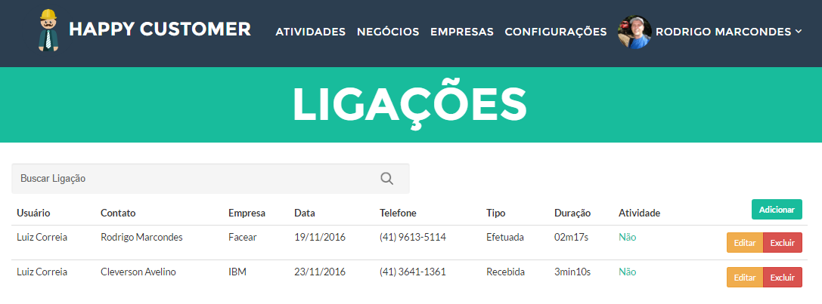

FONTE: AUTORIA PRÓPRIA (2016)

4.1.3.15 - Descrição do Caso de Uso Buscar Ligações

|  |  |
| --- | --- |
| **Nome do Caso de Uso:** | Buscar Ligações. |
| **Caso de Uso geral** |  |
| **Ator principal** | Operador. |
| **Ator secundário** |  |
| **Resumo** | Este caso de uso descreve as etapas percorridas para Buscar Ligações. |
| **Pré-Condições** | O Operador deverá estar logado no sistema. |
| **Pós-Condições** |  |
| **FLUXO PRINCIPAL** | |
| **Ações do Ator** | **Ações do Sistema** |
| 1.Selecionar a opção Menu Principal. |  |
| 2.Selecionar a opção Buscar Ligações. |  |
|  | 3.Apresentar os campos. |
|  | 4.Executar CSU 16 Manter Ligações. |
| 8.Inserir as informações. |  |
| 9.Clicar em Buscar Ligações. |  |
|  | 10.Informar ligações buscadas. |
| 11.Realizar Buscas de Buscar Ligações. |  |
|  | 12.Salvar dados de busca. |

4.1.3.16.1 – Protótipo de Tela Manter Ligações

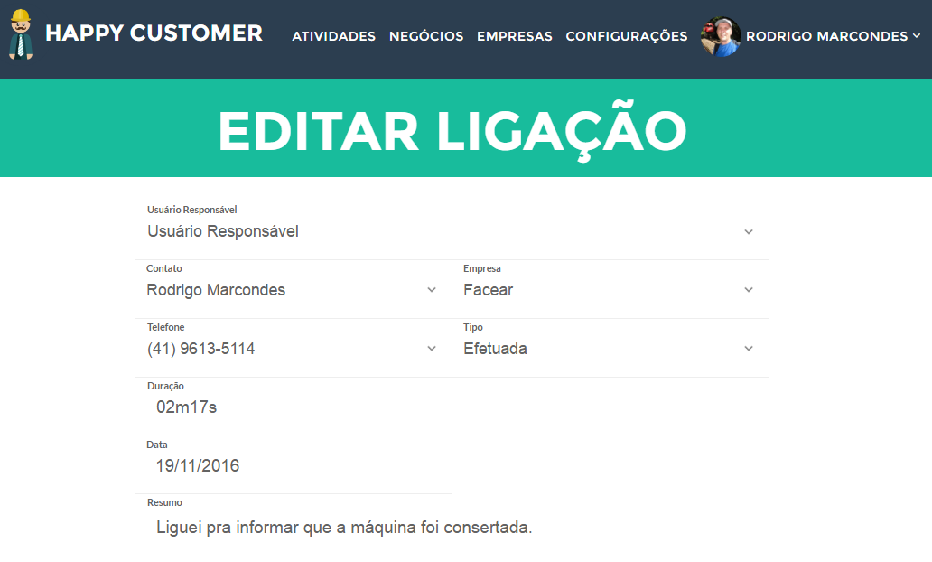FONTE: AUTORIA PRÓPRIA (2016)

4.1.3.16 - Descrição do Caso de Uso Manter Ligações

|  |  |
| --- | --- |
| **Nome do Caso de Uso:** | Manter Ligações. |
| **Caso de Uso geral** |  |
| **Ator principal** | Operador. |
| **Ator secundário** |  |
| **Resumo** | Este caso de uso descreve as etapas percorridas para cadastrar, alterar, consultar e excluir Ligações. |
| **Pré-Condições** | O Operador deverá estar logado no sistema. |
| **Pós-Condições** |  |
| **FLUXO PRINCIPAL** | |
| **Ações do Ator** | **Ações do Sistema** |
| 1.Selecionar a opção Menu Principal. |  |
| 2.Selecionar a opção Manter Ligações. |  |
|  | 3.Apresentar os campos para o Operador preenche-los. |
| 4.Informar os dados das Ligações. |  |
| 5.Clicar em Salvar. |  |
|  | 6.Enviar uma mensagem de confirmação de cadastro. |
| 7.Confirmar o cadastro. |  |
|  | 8.Salvar todas as informações cadastradas. |
| **Restrições/Validações** | 1.Não poderá ser cadastrado uma ligação. Mais de uma vez. |
| **FLUXO ALTERNATIVO I – ALTERAR LIGAÇÃO** | |
| **Ações do Ator** | **Ações do Sistema** |
| 1.Selecionar a opção Menu Principal. |  |
| 2.Selecionar a opção Manter Ligações. |  |
| 3.Inserir o código De Ligações. |  |
|  | 4.Apresentar todos os dados das Ligações. |
| 5.Escolher e alterar os campos. |  |
| 6.Clicar em Salvar. |  |
|  | 7.Enviar uma mensagem de confirmação de alteração de cadastro. |
| 8.Confirmar o cadastro. |  |
|  | 9.Salvar as informações alteradas. |
| **Restrições/Validações** | 1.Não poderá ser consultado uma ligação, se o mesmo não estiver cadastrado no sistema.  2.Se o código da ligação estiver incorreto, emitir mensagem e pedir para digitar novamente. |
| **FLUXO ALTERNATIVO II – CONSULTAR LIGAÇÕES** | |
| **Ações do Ator** | **Ações do Sistema** |
| 1.Selecionar a opção Menu Principal. |  |
| 2.Selecionar a opção Manter Ligações. |  |
| 3.Inserir o código da Ligação. |  |
| 4.Clicar em Consultar. |  |
|  | 5.Apresentar todas as informações das Ligações. |
| **Restrições/Validações** | 1.Só poderá ser consultado as Ligações, se o mesmo já estiver cadastrado no sistema.  2.Só poderá ser consultado as Ligações um por vez.  3.Se o código das ligações estiverem incorretos, emitir mensagem e pedir para digitar novamente. |
| **FLUXO ALTERNATIVO III – EXCLUIR LIGAÇÕES** | |
| **Ações do Ator** | **Ações do Sistema** |
| 1.Selecionar a opção Menu Principal. |  |
| 2.Selecionar a opção Manter Ligações. |  |
| 3.Informar o código Da Ligação. |  |
|  | 4.Apresentar os dados da Ligação. |
| 5.Clicar em Excluir. |  |
|  | 6.Emitir mensagem de confirmação de exclusão. |
| 7.Confirmar exclusão. |  |
|  | 8.Excluir o Ligação |
| **Restrições/Validações** | 1.Não poderá ser excluído a Ligação, se o mesmo não estiver cadastrado no sistema.  2.Só poderá ser excluído uma ligação. Por vez. |

4.1.3.17.1 – Protótipo de Tela Buscar Atividades

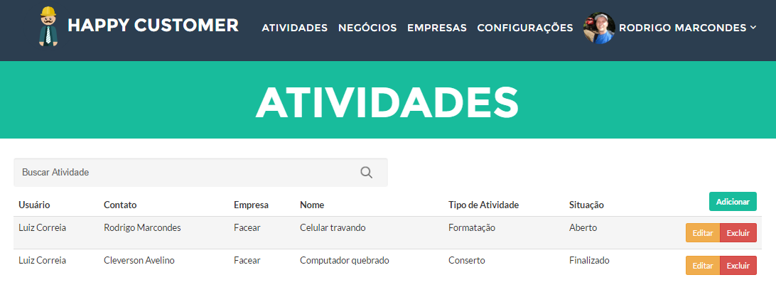FONTE: AUTORIA PRÓPRIA (2016)

4.1.3.17 - Descrição do Caso de Uso Buscar Atividades

|  |  |
| --- | --- |
| **Nome do Caso de Uso:** | Buscar Atividades. |
| **Caso de Uso geral** |  |
| **Ator principal** | Operador. |
| **Ator secundário** |  |
| **Resumo** | Este caso de uso descreve as etapas percorridas para Atividades. |
| **Pré-Condições** | O Operador deverá estar logado no sistema. |
| **Pós-Condições** |  |
| **FLUXO PRINCIPAL** | |
| **Ações do Ator** | **Ações do Sistema** |
| 1.Selecionar a opção Menu Principal. |  |
| 2.Selecionar a opção Atividades. |  |
|  | 3.Apresentar os campos. |
|  | 4.Executar CSU 18 Manter Atividades. |
| 8.Inserir as informações. |  |
| 9.Clicar em Buscar Atividades. |  |
|  | 10.Informa as Atividades. |
| 11.Realizar Buscas de Atividades. |  |
|  | 12.Salvar dados de busca. |

4.1.3.18.1 – Protótipo de Tela Manter Atividades

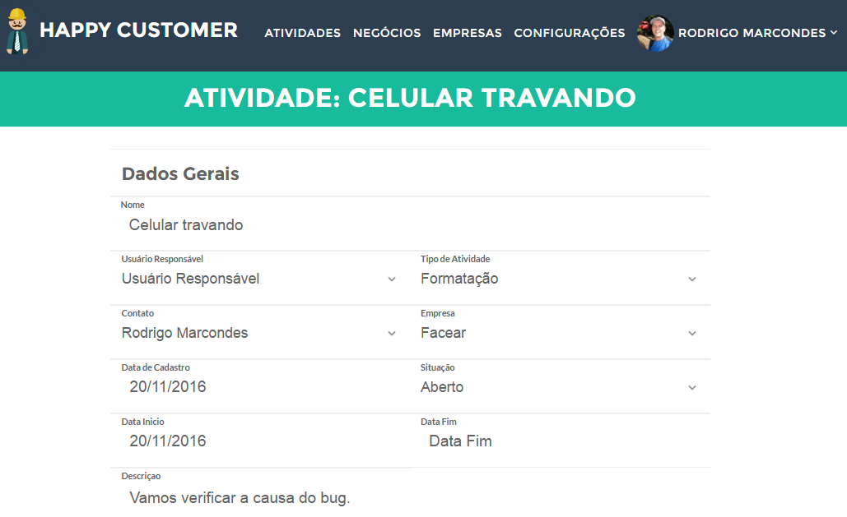

FONTE: AUTORIA PRÓPRIA (2016)

4.1.3.18 - Descrição do Caso de Uso Manter Atividades

|  |  |
| --- | --- |
| **Nome do Caso de Uso:** | Manter Atividades. |
| **Caso de Uso geral** |  |
| **Ator principal** | Operador. |
| **Ator secundário** |  |
| **Resumo** | Este caso de uso descreve as etapas percorridas para cadastrar, alterar, consultar e excluir Atividades. |
| **Pré-Condições** | O Operador deverá estar logado no sistema. |
| **Pós-Condições** |  |
| **FLUXO PRINCIPAL** | |
| **Ações do Ator** | **Ações do Sistema** |
| 1.Selecionar a opção Menu Principal. |  |
| 2.Selecionar a opção Manter Atividades. |  |
|  | 3.Apresentar os campos para o Operador preenche-los. |
| 4.Informar os dados das Atividades. |  |
| 5.Clicar em Salvar. |  |
|  | 6.Enviar uma mensagem de confirmação de cadastro. |
| 7.Confirmar o cadastro. |  |
|  | 8.Salvar todas as informações cadastradas. |
| **Restrições/Validações** | 1.Não poderá ser cadastrado uma Atividades. Mais de uma vez. |
| **FLUXO ALTERNATIVO I – ALTERAR ATIVIDADES** | |
| **Ações do Ator** | **Ações do Sistema** |
| 1.Selecionar a opção Menu Principal. |  |
| 2.Selecionar a opção Manter Atividades. |  |
| 3.Inserir o código da Atividade. |  |
|  | 4.Apresentar todos os dados das Atividades. |
| 5.Escolher e alterar os campos. |  |
| 6.Clicar em Salvar. |  |
|  | 7.Enviar uma mensagem de confirmação de alteração de cadastro. |
| 8.Confirmar o cadastro. |  |
|  | 9.Salvar as informações alteradas. |
| **Restrições/Validações** | 1.Não poderá ser consultado Atividades, se o mesmo não estiver cadastrado no sistema.  2.Se o código das Atividades estiver incorreto, emitir mensagem e pedir para digitar novamente. |
| **FLUXO ALTERNATIVO II – CONSULTAR ATIVIDADES** | |
| **Ações do Ator** | **Ações do Sistema** |
| 1.Selecionar a opção Menu Principal. |  |
| 2.Selecionar a opção Manter Status de Negócio. |  |
| 3.Inserir o código das Atividades. |  |
| 4.Clicar em Consultar. |  |
|  | 5.Apresentar todas as informações das Atividades. |
| **Restrições/Validações** | 1.Só poderá ser as Atividades, se o mesmo já estiver cadastrado no sistema.  2.Só poderá ser consultado as Atividades um por vez.  3.Se o código das Atividades estiver incorreto, emitir mensagem e pedir para digitar novamente. |
| **FLUXO ALTERNATIVO III – EXCLUIR ATIVIDADES** | |
| **Ações do Ator** | **Ações do Sistema** |
| 1.Selecionar a opção Menu Principal. |  |
| 2.Selecionar a opção Manter Atividades. |  |
| 3.Informar o código das Atividades. |  |
|  | 4.Apresentar os dados das Atividades. |
| 5.Clicar em Excluir. |  |
|  | 6.Emitir mensagem de confirmação de exclusão. |
| 7.Confirmar exclusão. |  |
|  | 8.Excluir a Atividade. |
| **Restrições/Validações** | 1.Não poderá ser excluído uma Atividades, se o mesmo não estiver cadastrado no sistema.  2.Só poderá ser excluído uma Atividade. Por vez. |

4.1.3.19.1 – Protótipo de Tela Listar Resumo de Interações Com o Cliente

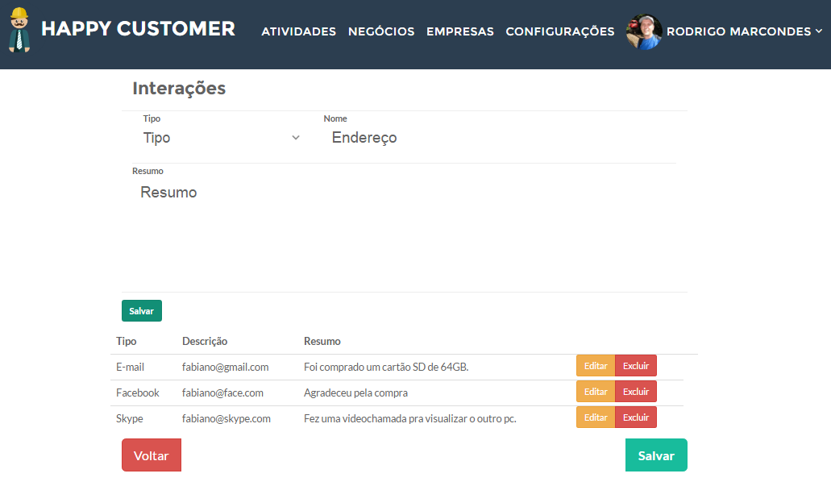FONTE: AUTORIA PRÓPRIA (2016)

4.1.3.19 - Descrição do Caso de Uso Listar Resumo de Interações Com o Cliente

|  |  |
| --- | --- |
| **Nome do Caso de Uso:** | Listar Resumo de Interações Com o Cliente. |
| **Caso de Uso geral** |  |
| **Ator principal** | Operador. |
| **Ator secundário** |  |
| **Resumo** | Este caso de uso descreve as etapas percorridas para Resumo de listar Interações Com o Cliente. |
| **Pré-Condições** | O Operador deverá estar logado no sistema. |
| **Pós-Condições** |  |
| **FLUXO PRINCIPAL** | |
| **Ações do Ator** | **Ações do Sistema** |
| 1.Selecionar a opção Menu Principal. |  |
| 2.Selecionar a opção Listar Resumo de Interações Com o Cliente. |  |
|  | 3.Apresentar os campos. |
|  | 4.Executar CSU 20 Listar Tarefas Criadas. |
|  | 5.Executar CSU 21 Listar Ligações. |
|  | 6.Executar CSU 24 Listar Modificações de Telefone. |
| 7.Inserir as informações. |  |
| 8.Clicar em Listar Resumo de Interações Com o Cliente. |  |
|  | 9.Informa listas de interações com o cliente. |
| 10. Listar Resumo de Interações Com o Cliente. |  |
|  | 11.Salvar dados de busca. |

4.1.3.20.1 – Protótipo de Tela Listar Atividades Criadas



FONTE: AUTORIA PRÓPRIA (2016)

4.1.3.20 - Descrição do Caso de Uso Listar Atividades Criadas

|  |  |
| --- | --- |
| **Nome do Caso de Uso:** | Listar Atividades Criadas. |
| **Caso de Uso geral** |  |
| **Ator principal** | Operador. |
| **Ator secundário** |  |
| **Resumo** | Este caso de uso descreve as etapas percorridas para Resumo de Listar Tarefas Criadas. |
| **Pré-Condições** | O Operador deverá estar logado no sistema. |
| **Pós-Condições** |  |
| **FLUXO PRINCIPAL** | |
| **Ações do Ator** | **Ações do Sistema** |
| 1.Selecionar a opção Menu Principal. |  |
| 2.Selecionar a opção Listar Tarefas Criadas. |  |
|  | 4.Apresentar os campos. |
| 5.Inserir as informações. |  |
| 6.Clicar em Listar Tarefas Criadas. |  |
|  | 9.Informa Listas Tarefas Criadas. |
| 10. Listar Tarefas Criadas. |  |
|  | 11.Salvar dados de busca. |

4.1.3.21.1 – Protótipo de Tela Listar Ligações



FONTE: AUTORIA PRÓPRIA (2016)

4.1.3.21 - Descrição do Caso de Uso Listar Ligações

|  |  |
| --- | --- |
| **Nome do Caso de Uso:** | Listar Ligações. |
| **Caso de Uso geral** |  |
| **Ator principal** | Operador. |
| **Ator secundário** |  |
| **Resumo** | Este caso de uso descreve as etapas percorridas para Resumo de Interações Com o Cliente. |
| **Pré-Condições** | O Operador deverá estar logado no sistema. |
| **Pós-Condições** |  |
| **FLUXO PRINCIPAL** | |
| **Ações do Ator** | **Ações do Sistema** |
| 1.Selecionar a opção Menu Principal. |  |
| 2.Selecionar a opção Listar Ligações. |  |
|  | 3.Apresentar os campos. |
|  | 4.Executar CSU 22 Filtrar Ligações Recebidas. |
|  | 5.Executar CSU 23 Filtrar Ligações Efetuadas. |
| 6.Inserir as informações. |  |
| 7.Clicar em Listar Ligações. |  |
|  | 8.Informa as Ligações. |
| 9. Listar Ligações. |  |
|  | 10.Salvar dados de busca. |

4.1.3.22.1 – Protótipo de Tela Filtrar Ligações Recebidas



FONTE: AUTORIA PRÓPRIA (2016)

4.1.3.22 - Descrição do Caso de Uso Filtrar Ligações Recebidas

|  |  |
| --- | --- |
| **Nome do Caso de Uso:** | Filtrar Ligações Recebidas. |
| **Caso de Uso geral** |  |
| **Ator principal** | Operador. |
| **Ator secundário** |  |
| **Resumo** | Este caso de uso descreve as etapas percorridas para Filtrar Ligações Recebidas. |
| **Pré-Condições** | O Operador deverá estar logado no sistema. |
| **Pós-Condições** |  |
| **FLUXO PRINCIPAL** | |
| **Ações do Ator** | **Ações do Sistema** |
| 1.Selecionar a opção Menu Principal. |  |
| 2.Selecionar a opção Listar Filtrar Ligações Recebidas. |  |
|  | 4.Apresentar os campos. |
| 5.Inserir as informações. |  |
| 6.Clicar em Filtrar Ligações Recebidas. |  |
|  | 9.Informa Filtro de Ligações Recebidas. |
| 10. Listar Filtro de Ligações Recebidas |  |
|  | 11.Salvar dados de busca. |

4.1.3.23.1 – Protótipo de Tela Filtrar Ligações Efetuadas



FONTE: AUTORIA PRÓPRIA (2016)

4.1.3.23 - Descrição do Caso de Uso Filtrar Ligações Efetuadas

|  |  |
| --- | --- |
| **Nome do Caso de Uso:** | Filtrar Ligações Efetuadas. |
| **Caso de Uso geral** |  |
| **Ator principal** | Operador. |
| **Ator secundário** |  |
| **Resumo** | Este caso de uso descreve as etapas percorridas para Filtrar Ligações Efetuadas. |
| **Pré-Condições** | O Operador deverá estar logado no sistema. |
| **Pós-Condições** |  |
| **FLUXO PRINCIPAL** | |
| **Ações do Ator** | **Ações do Sistema** |
| 1.Selecionar a opção Menu Principal. |  |
| 2.Selecionar a opção Filtrar Ligações Efetuadas. |  |
|  | 4.Apresentar os campos. |
| 5.Inserir as informações. |  |
| 6.Clicar em Filtrar Ligações Efetuadas. |  |
|  | 9.Informa Filtro de Ligações Efetuadas. |
| 10. Listar Filtro de Ligações Efetuadas. |  |
|  | 11.Salvar dados de busca. |

4.1.3.24.1 – Protótipo de Tela Listar Modificações de Telefone

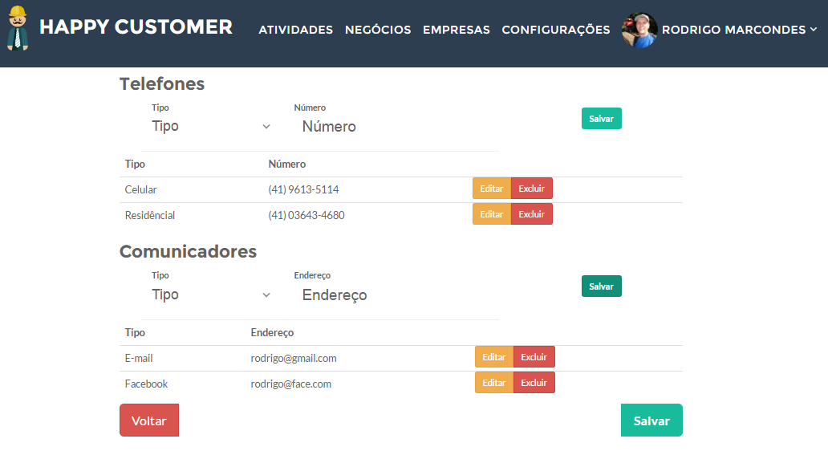

FONTE: AUTORIA PRÓPRIA (2016)

4.1.3.24 - Descrição do Caso de Uso Listar Modificações de Telefone

|  |  |
| --- | --- |
| **Nome do Caso de Uso:** | Listar Modificações de Telefone. |
| **Caso de Uso geral** |  |
| **Ator principal** | Operador. |
| **Ator secundário** |  |
| **Resumo** | Este caso de uso descreve as etapas percorridas para Listar Modificações de Telefone. |
| **Pré-Condições** | O Operador deverá estar logado no sistema. |
| **Pós-Condições** |  |
| **FLUXO PRINCIPAL** | |
| **Ações do Ator** | **Ações do Sistema** |
| 1.Selecionar a opção Menu Principal. |  |
| 2.Selecionar a opção Listar Modificações de Telefone. |  |
|  | 4.Apresentar os campos. |
| 5.Inserir as informações. |  |
| 6.Clicar em Listar Modificações de Telefone. |  |
|  | 9.Informa Lista Modificações de Telefone. |
| 10. Listar Modificações de Telefone. |  |
|  | 11.Salvar dados de busca. |

4.1.3.25 - Descrição do Caso de Uso Listar Relatórios de Empresa

|  |  |
| --- | --- |
| **Nome do Caso de Uso:** | Listar Relatórios de Empresa. |
| **Caso de Uso geral** |  |
| **Ator principal** | Operador. |
| **Ator secundário** |  |
| **Resumo** | Este caso de uso descreve as etapas percorridas para Listar Relatórios de Empresa. |
| **Pré-Condições** | O Operador deverá estar logado no sistema. |
| **Pós-Condições** |  |
| **FLUXO PRINCIPAL** | |
| **Ações do Ator** | **Ações do Sistema** |
| 1.Selecionar a opção Menu Principal. |  |
| 2.Selecionar a opção Listar Relatórios de Empresa. |  |
|  | 4.Apresentar os campos. |
| 5.Inserir as informações. |  |
| 6.Clicar em Listar Relatórios de Empresa. |  |
|  | 9.Informa Lista de Relatórios de Empresa. |
| 10. Lista Relatórios de Empresa. |  |
|  | 11.Salvar dados de busca. |

4.1.3.26 - Descrição do Caso de Uso Gerar Relatório de Negócio

|  |  |
| --- | --- |
| **Nome do Caso de Uso:** | Gerar Relatório de negócio. |
| **Caso de Uso geral** |  |
| **Ator principal** | Operador. |
| **Ator secundário** |  |
| **Resumo** | Este caso de uso descreve as etapas percorridas para Gerar Relatório de negócio. |
| **Pré-Condições** | O Operador deverá estar logado no sistema. |
| **Pós-Condições** |  |
| **FLUXO PRINCIPAL** | |
| **Ações do Ator** | **Ações do Sistema** |
| 1.Selecionar a opção Menu Principal. |  |
| 2.Selecionar a opção Gerar Relatório de negócio. |  |
|  | 4.Apresentar os campos. |
| 5.Inserir as informações. |  |
| 6.Clicar em Gerar Relatório de negócio. |  |
|  | 9.Informa Gerar Relatório de negócio. |
| 10. Gerar Relatório de negócio. |  |
|  | 11.Salvar dados de busca. |

4.1.3.27 - Descrição do Caso de Uso Gerar Relatório de Contatos

|  |  |
| --- | --- |
| **Nome do Caso de Uso:** | Gerar Relatório de Contatos. |
| **Caso de Uso geral** |  |
| **Ator principal** | Operador. |
| **Ator secundário** |  |
| **Resumo** | Este caso de uso descreve as etapas percorridas para Gerar Relatório de Contatos. |
| **Pré-Condições** | O Operador deverá estar logado no sistema. |
| **Pós-Condições** |  |
| **FLUXO PRINCIPAL** | |
| **Ações do Ator** | **Ações do Sistema** |
| 1.Selecionar a opção Menu Principal. |  |
| 2.Selecionar a opção Gerar Relatório de Contatos. |  |
|  | 4.Apresentar os campos. |
| 5.Inserir as informações. |  |
| 6.Clicar em Gerar Relatório de Contatos. |  |
|  | 9.Informa Gerar Relatório de Contatos. |
| 10. Gerar Relatório de Contatos. |  |
|  | 11.Salvar dados de busca. |

4.1.3.28 - Descrição do Caso de Uso Gerar Relatório de Empresas

|  |  |
| --- | --- |
| **Nome do Caso de Uso:** | Gerar Relatório de Empresas. |
| **Caso de Uso geral** |  |
| **Ator principal** | Operador. |
| **Ator secundário** |  |
| **Resumo** | Este caso de uso descreve as etapas percorridas para Gerar Relatório de Empresas. |
| **Pré-Condições** | O Operador deverá estar logado no sistema. |
| **Pós-Condições** |  |
| **FLUXO PRINCIPAL** | |
| **Ações do Ator** | **Ações do Sistema** |
| 1.Selecionar a opção Menu Principal. |  |
| 2.Selecionar a opção Gerar Relatório de Empresas. |  |
|  | 4.Apresentar os campos. |
| 5.Inserir as informações. |  |
| 6.Clicar em Gerar Relatório de Empresas. |  |
|  | 9.Informa Gerar Relatório de Empresas. |
| 10. Gerar Relatório de Empresas. |  |
|  | 11.Salvar dados de busca. |

4.1.3.29 - Descrição do Caso de Uso Gerar Relatório de Atividades

|  |  |
| --- | --- |
| **Nome do Caso de Uso:** | Gerar Relatório de Atividades. |
| **Caso de Uso geral** |  |
| **Ator principal** | Operador. |
| **Ator secundário** |  |
| **Resumo** | Este caso de uso descreve as etapas percorridas para Gerar Relatório de Atividades. |
| **Pré-Condições** | O Operador deverá estar logado no sistema. |
| **Pós-Condições** |  |
| **FLUXO PRINCIPAL** | |
| **Ações do Ator** | **Ações do Sistema** |
| 1.Selecionar a opção Menu Principal. |  |
| 2.Selecionar a opção Gerar Relatório de Atividades. |  |
|  | 4.Apresentar os campos. |
| 5.Inserir as informações. |  |
| 6.Clicar em Gerar Relatório de Atividades. |  |
|  | 9.Informa Gerar Relatório de Atividades. |
| 10. Gerar Relatório de Atividades. |  |
|  | 11.Salvar dados de busca. |

4.1.3.30 - Descrição do Caso de Uso Gerar Relatório de Ligações

|  |  |
| --- | --- |
| **Nome do Caso de Uso:** | Gerar Relatório de Ligações. |
| **Caso de Uso geral** |  |
| **Ator principal** | Operador. |
| **Ator secundário** |  |
| **Resumo** | Este caso de uso descreve as etapas percorridas para Gerar Relatório de Ligações. |
| **Pré-Condições** | O Operador deverá estar logado no sistema. |
| **Pós-Condições** |  |
| **FLUXO PRINCIPAL** | |
| **Ações do Ator** | **Ações do Sistema** |
| 1.Selecionar a opção Menu Principal. |  |
| 2.Selecionar a opção Gerar Relatório de Ligações. |  |
|  | 4.Apresentar os campos. |
| 5.Inserir as informações. |  |
| 6.Clicar em Gerar Relatório de Ligações. |  |
|  | 9.Informa Gerar Relatório de Ligações. |
| 10. Gerar Relatório de Ligações. |  |
|  | 11.Salvar dados de busca. |

* + 1. Diagrama de classes

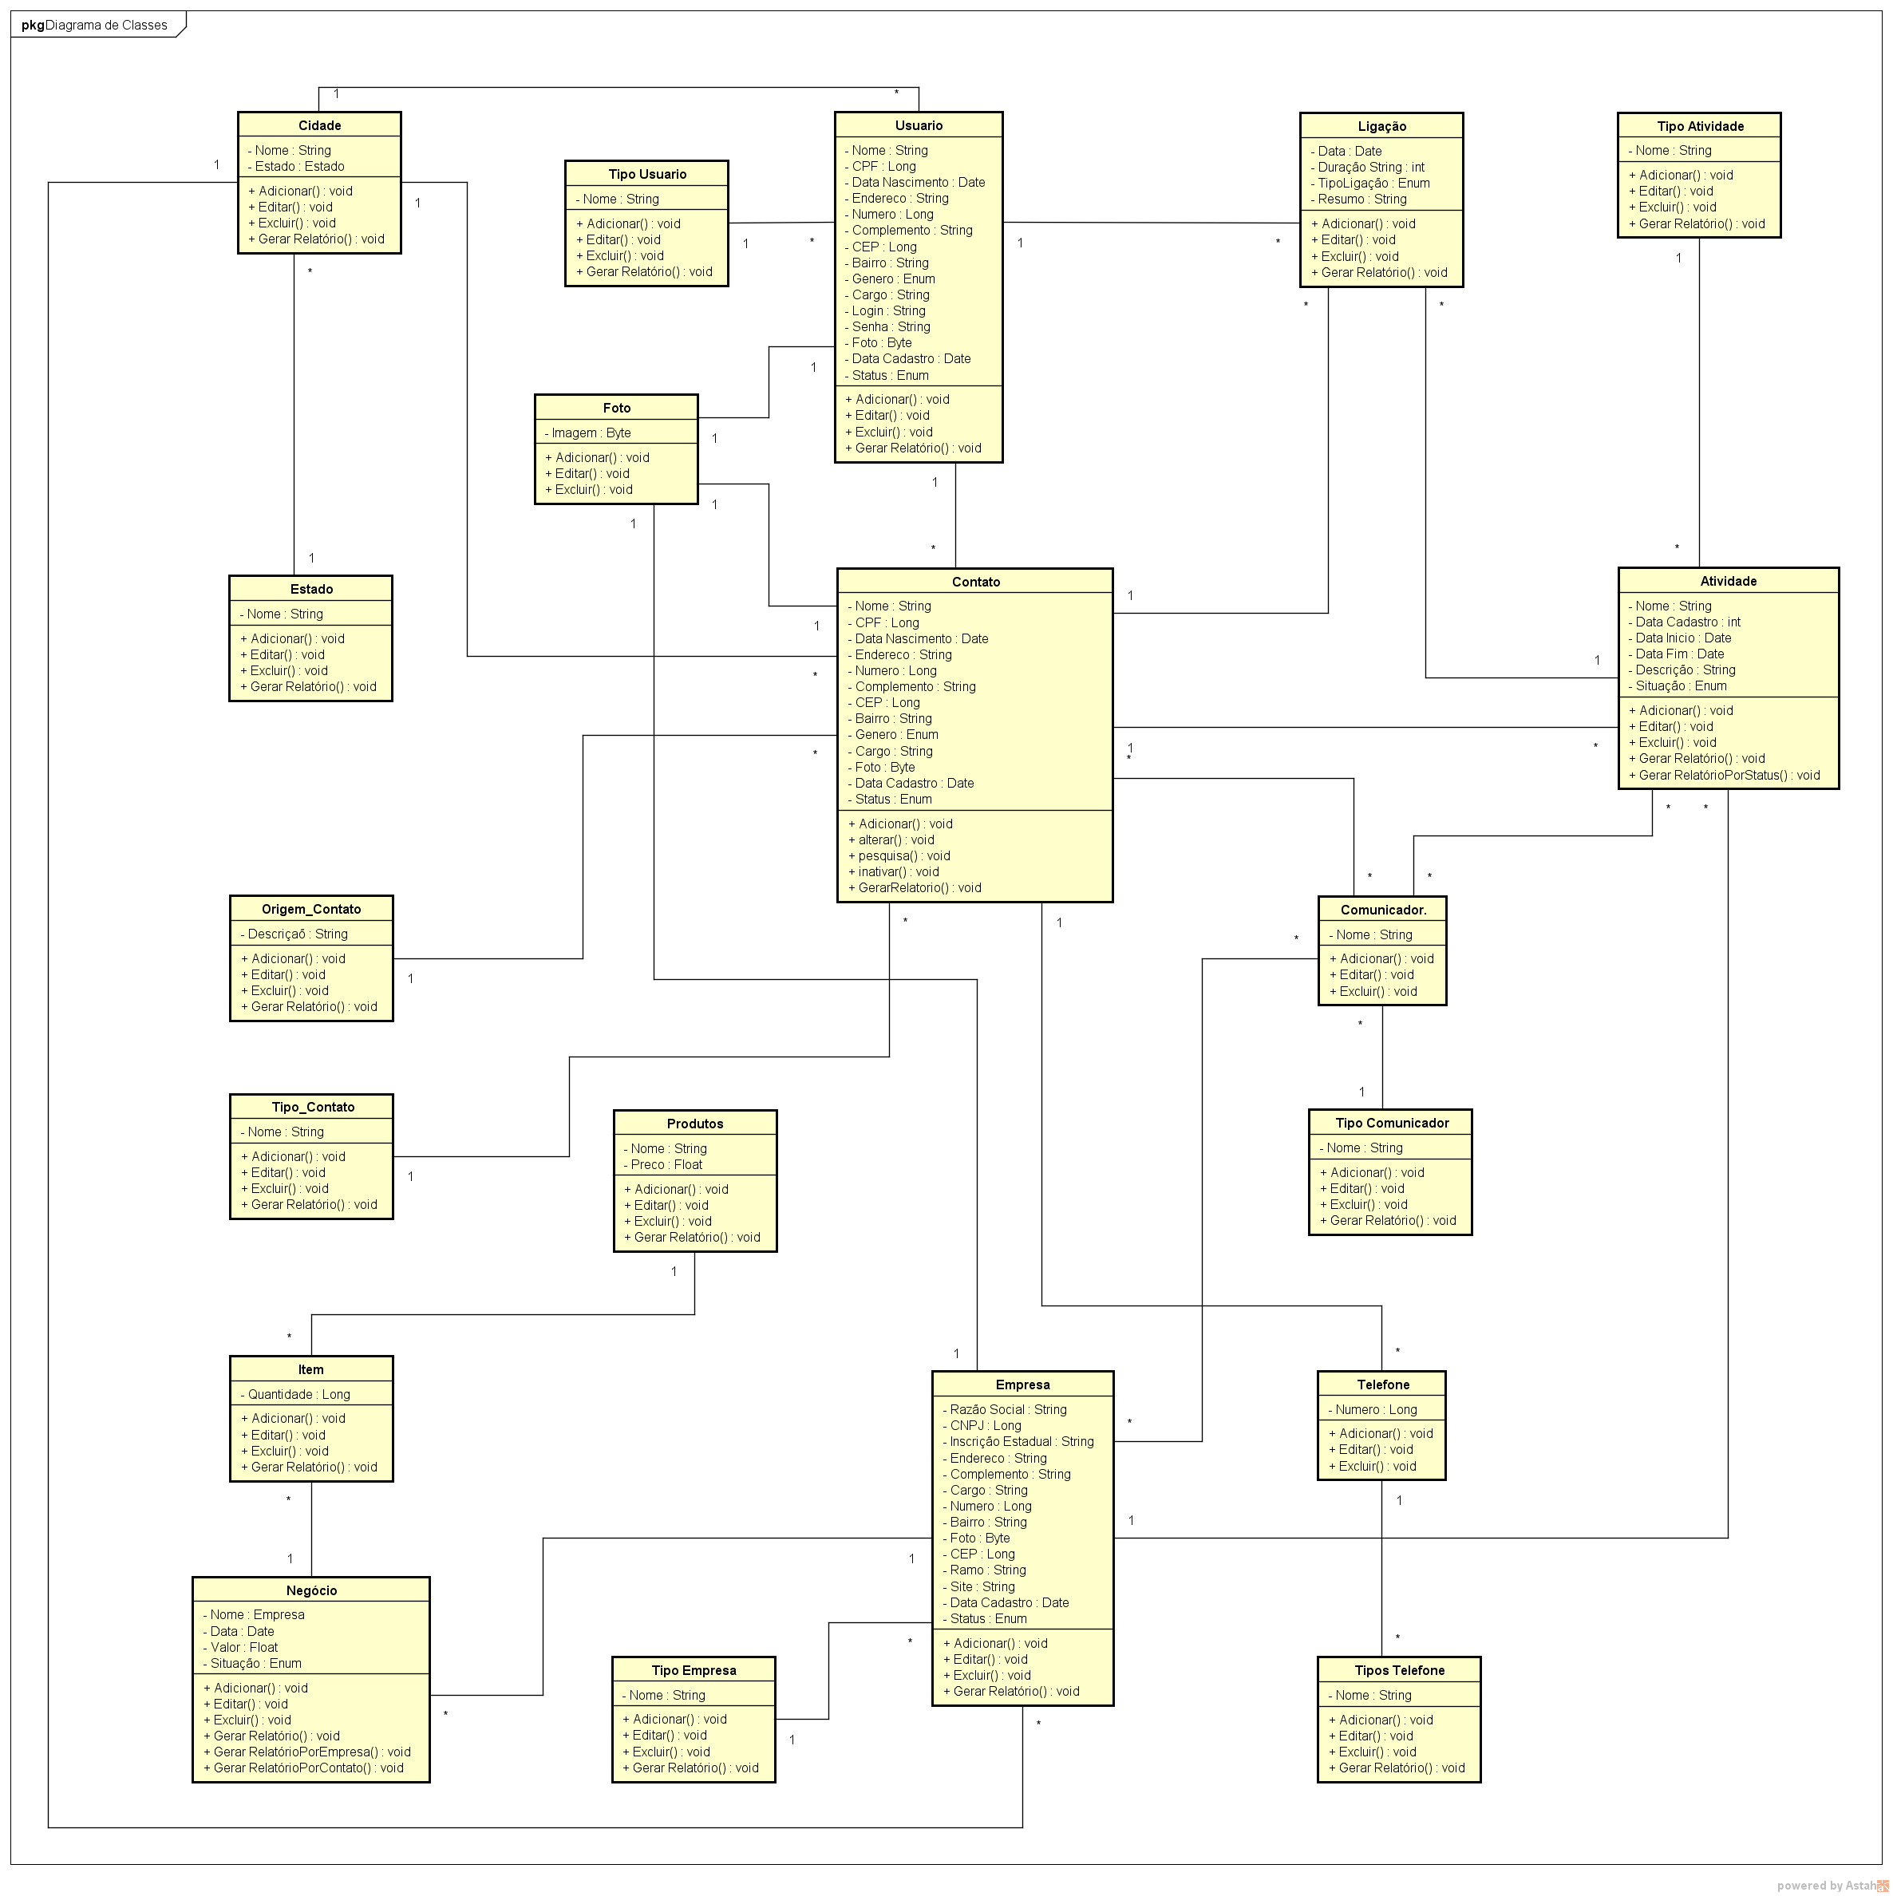

FIGURA 13 – DIAGRAMA DE CLASSES FONTE: AUTORIA PRÓPRIA (2016)

* + 1. Diagrama de entidade relacionamento

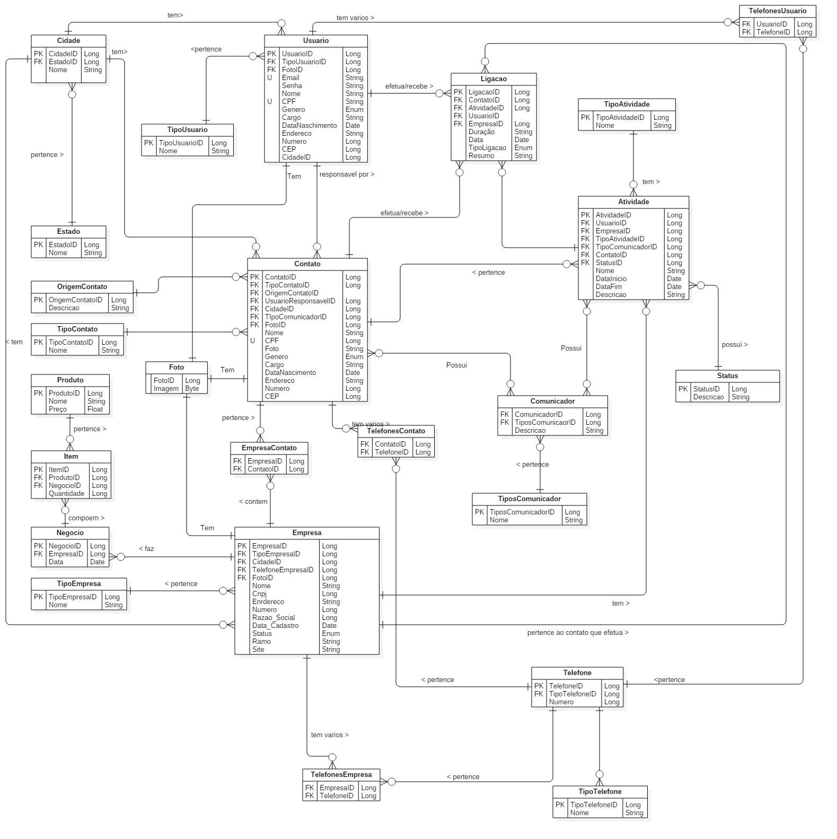

FIGURA 14 – DIAGRAMA DE ENTIDADE E RELACIONAMENTO

FONTE: AUTORIA PRÓPRIA (2016)

# CRONOGRAMA DO TRABALHO

|  |  |
| --- | --- |
| **Cronograma do Projeto** | |
| **Data** | **Atividade** |
| 10/08/2016 | Documentação inicial(Introdução), Requisitos Funcionais e Não Funcionais, Casos de Uso. |
| 17/08/2016 | Documentação inicial (Fundamentação Teórica), Descrição de Casos de Usos, Diagrama de Classes, Diagrama de Entidade Relacionamento. |
| 25/08/2016 | Classes Implementadas (VO, DAO[JPA ou JDBC] e Teste). |
| 31/08/2016 | Classes BO, Teste BO e Documentação. |
| 14/09/2016 | Protótipo de Telas em HTML, CSS |
| 21/09/2016 | Documentação Completa integrando os diagramas, Implementação Completa e Apresentação do 1° Bimestre |
| 28/09/2016 | Implementação da Classe Facade utilizando as regras de negócio |
| 05/10/2016 | Implementação da Classe Controller com utilização da facade |
| 19/10/2016 | Migração do layout para HTML/AngularJS e ajustes na controller |
| 06/12/2016 | Documentação Completa, Implementação Completa e Apresentação do 2° Bimestre |

**5 CONCLUSÃO**

Tendo em vista os aspectos observados, concluímos que o projeto nos proporcionou um aprendizado muito mais aprofundado, em com funcionamento de um SISTEMA DE RELACIONAMENTO COM O CLIENTE, em como é o acompanhamento das atividades, seus registros, consultas, e os vários benefícios que ele nos fornece para a melhoria na organização e no processo desse relacionamento dentro de uma determinada empresa.

# 6 REFERÊNCIAS

GUEDES, Gilleanes T. A. UML2: Uma abordagem prática. 2 ed. São Paulo: Novatec, 2009, p. 52-111 e 277-334.

UML. Disponível em: <www.eurofarma.com.br/ras/noticia/anexo/UML.pdf.> Acesso em: 27/08/2016.

UML Diagrama de Atividade. Disponível em: <www.techblog.desenvolvedores.net/2011/06/20/diagrama-de-atividade-uml/>. Acesso em: 27/08/2016.

UML Modelagem Visual de Objetos. Disponível em: <www.slideshare.net/clausenalves/uml-diagrama-de-classes>. Acesso em: 27/08/2016.

Onipotentes, *Astah Community*. Disponível em: <<http://onipotentes.blogspot.com.br/2010/09/astah-community-62.html>>. Acesso em: 13/10/2016.

FOLHA DE SÃO PAULO. Disponível em: <www.folha.uol.com.br/colunas/crm/relacionamento/2013/05/1275020-industria-de-crm.shtml>. Acesso em: 10/08/2016.

GAZETA DO POVO. Disponível em: <www.gazetadopovo.com.br/crm/crm/05/1275020-informaçoes-de-crm.shtml>. Acesso em: 10/10/2016.

CRM MARKETING. Disponível em:

<Http://marketingemidiassociais.com.br/blog/o-que-e-crm-e-quais-sao-os-beneficios-pempresas/>. Acesso em: 10/08/2016.

CONSULORIA CRM. Disponível em:

<Http://www.wikiconsultoria.com.br/customer_relationship_management/>. Acesso em: 10/08/2016.

WEB CRM SERVIÇOS. Disponível em:

<Http://www.coladaweb.com/administracao/crmshtml>. Acesso em: 10/08/2016.

SHART CRM. Disponível em:

<Http://www.smartnx.com.br/historia-do-crm/>. Acesso em: 10/08/2016.